2017年

佛坪县农村居民环境意识与环境行为调研
秦岭生态文明教育一组
组长：阴晨雪
组员：段晓蓉王琳李梦蝶邓声林李金灿蒋雪莲李丹阳陈正阳
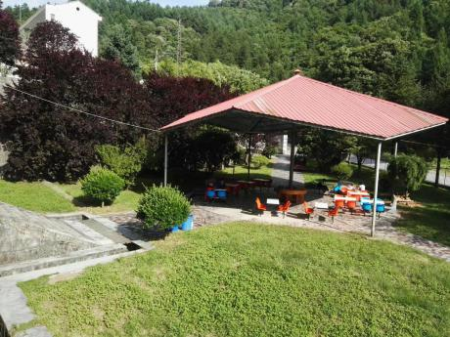
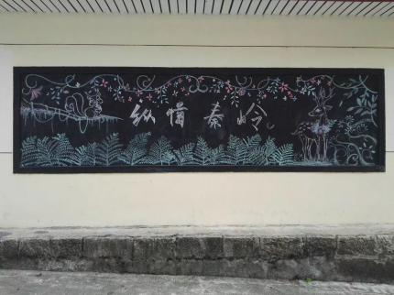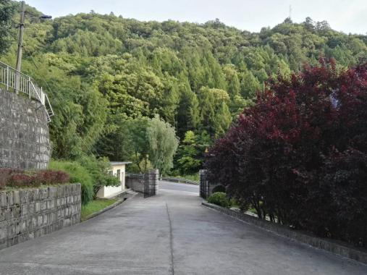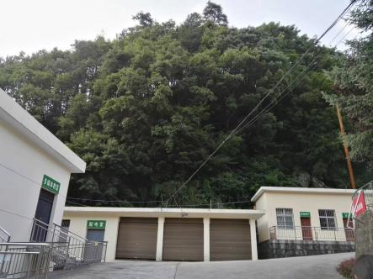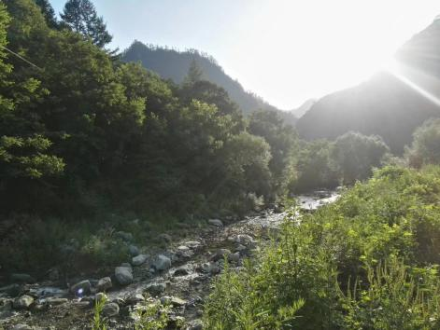
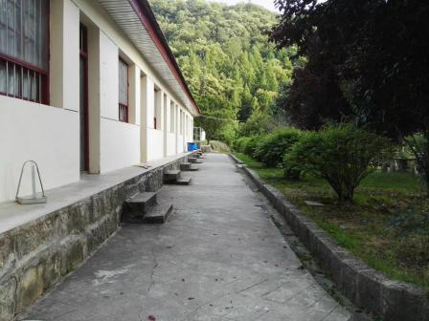
秦岭火地塘
一、灵活教学
1.室内授课：
有资环学院的常庆瑞老师为同学们讲述秦岭起源与环境这一课题，让同学们对秦岭有初步的认识和了解；有来自人文学院的樊志民教授用诙谐幽默标题“登录西安，下载历史”吸引同学眼球，系统地向同学展示陕西的历史与文化；有张磊教授在授课过程中穿插着一些传奇故事，情节扣人心弦，激发了同学们对道家生态文化的极大兴趣；李卫忠教授在为同学们讲述秦岭生物资源与可持续发展这一课题时，结合自己在秦岭的有趣亲生经历及幽默的言语着实活跃了整个课堂气氛，带动同学们的积极性；还有当地环保局工作人员为同学们具体讲述秦岭生态资源保护的具体措施。
2.室外活动：
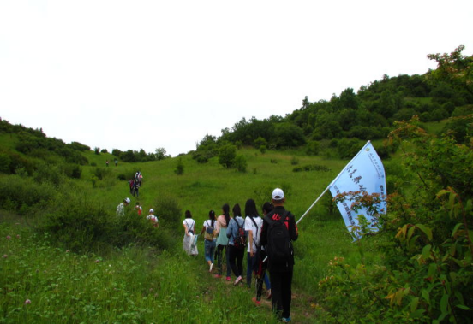
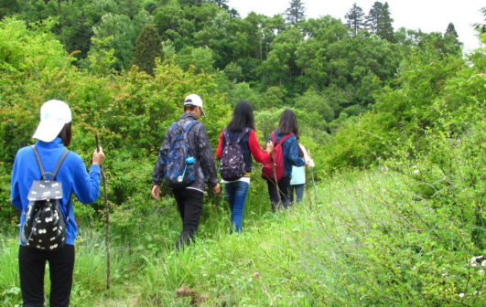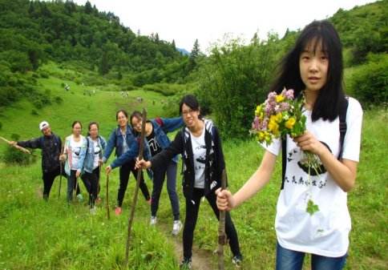
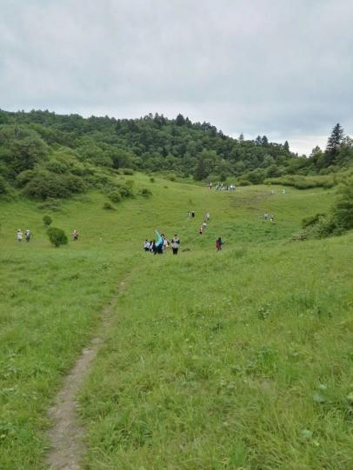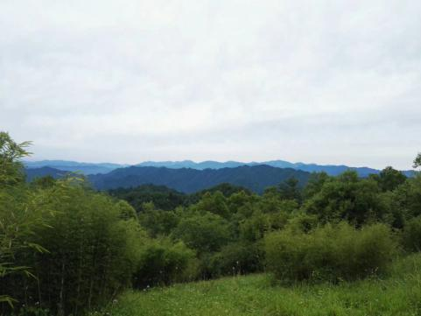
高山草甸一角
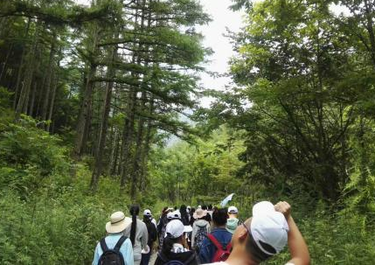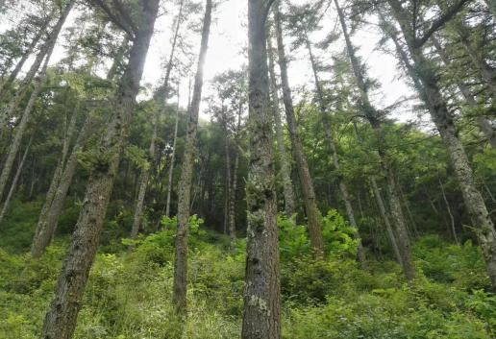
火地沟林地
林学院的庞老师为同学们讲述了秦岭生态环境与生态系统后，便带领同学们参观火地沟，同时为同学们解释道路两边的植被差异原因，解答同学们对林中设的记录水流量仪器的疑惑。
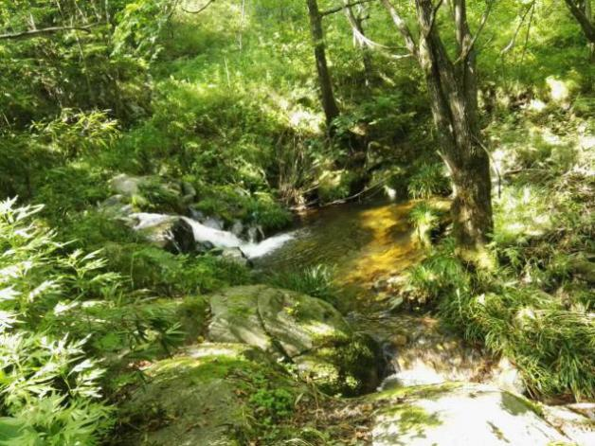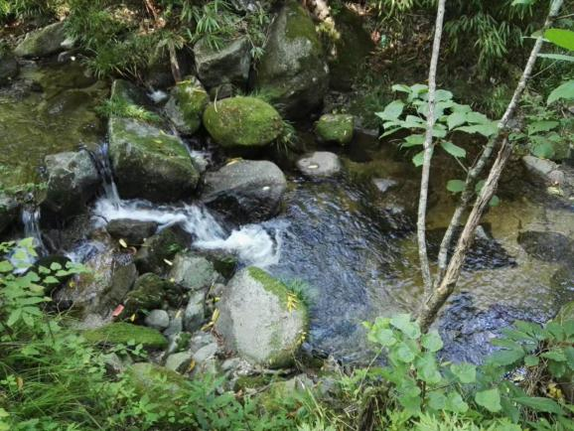
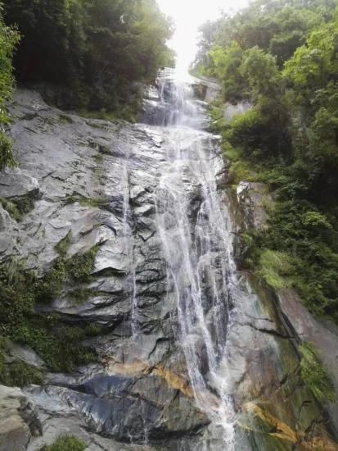
瀑布
- 实地调查
在这次的秦岭生态文明教育通识课接近尾声之际，我们也开始着手准备最后一个环节——在佛坪县进行农村居民环境意识与环境行为调研。
进行实地调研的前一天下午，我们集合在教室里，由老师给我们讲授怎样进行实地调研，在调研时应注意的问题，并发放问卷，传授关于问卷设计的方法，以及应该避免的错误。然后以小组为单位，进行讨论以及预想可能遇到的问题并提出解决措施。
1.佛坪县简介:
佛坪县地处中国自然地理之南北分界线的秦岭南麓，位于陕西省汉中市东北部，东接安康市宁陕县、石泉县，北临西安市周至县和宝鸡市太白县，西南连洋县，距汉中150公里、西安200公里。古有傥骆、子午道，今有108国道和西汉高速公路穿越县境。总面积1279平方公里。佛坪是“大熊猫的故乡”和“中国山茱萸之乡”。
2.当地建筑特色：
宁静、复古、宏伟、心往神怡
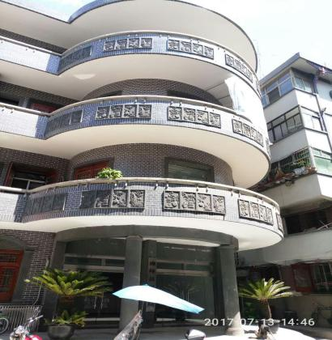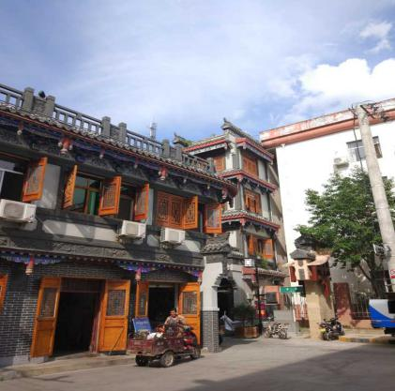
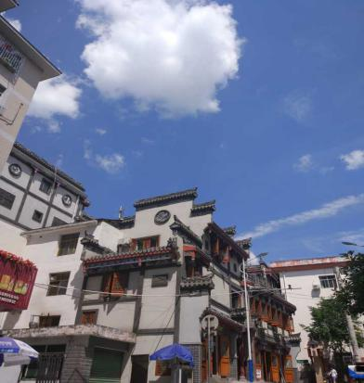
当地建筑
3.问卷调查内容：
（1）个人及家庭基本情况
（2）环境知识
（3）环境意识
（4）村庄环境规范
（5）政策法规
（6）环境行为
4.问卷调查分析：
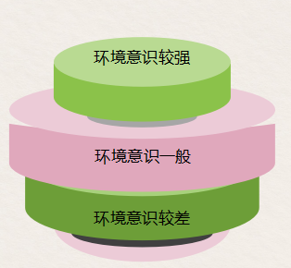
环境意识
环境意识较强占14.28%，环境意识较差的村民占28.57%，环境意识一般占42.86%。一个地区的居民的环境意识在一定程度上可以反映当地的发展状况，居民的素质水平等。
5.调查分析：
就调查村民而言，大多数村民还是由环境保护意识的，比如我们赖以生存的地球的承受能力是有限的，人类不能破坏，要合理开发资源，善待地球上的每一个物种，同时我们也发现，这些人的“主人翁”意识过于强烈，他们觉得人类作为有头脑的高级动物，是要统治自然界的其他部分，进而达到控制的目的，他们没有意识到“平衡”的深层意义，就想着通过利用自然来达到自己的目的，这种看似微乎其微的做法其实也是在一步步地摧毁地球。我们要试图通过一些活动或者是给他们讲解一下这种做法的严重后果来加强村民的意识。
6.调查总结：
从我们的调查结果来看，绝大多数的村民都知道村庄的环境应由每个人负责，也知道在社会发展过程中，环境问题越来越突出。但是一旦落到实际问题，我们发现，村民还是不能很好地把意识同实践结合起来，比如有人知道使用木柴、煤炭做饭会污染环境，但是依旧使用；发现有人在山上放羊、乱倒垃圾，大家几乎不会去责备或者制止。不难发现，大多数村民还是从自身的利益出发，以维护自己的利益为主，这点无可厚非，也很难改变。因此，我们希望村里可以更多的制定一些规章制度来规范这些做法，并且给予村民更多的政策支持不失为一种有效的解决办法，从而更好地加强我国农村生态文明建设。
三、自我提升
1.知识的习得：
（1）道家文化
（2）陕西的历史与文化
（3）秦岭生态环境与生态系统
（4）秦岭生物资源与可持续发展
2.技术的掌握——调查问卷设计
3.能力的提升：
（1）团队意识与合作
（2）社会调查能力
四、活动感想
在我心中，秦岭一直是个神秘又伟大的一个地方。从高中的地理课上经常听到秦岭淮河一线，从此秦岭淮河这个词在我心中仿佛不是一个地方，而是神秘的代名词，经常可以听到但是却见不到。它将中国分成了南方和北方，为什么是秦岭分成的呢？这就更让我觉得秦岭神秘了。我觉得秦岭对我来说是个很遥远的地方，我甚至都没有想过有一天能来到这个充满传说的地方。而就在我的大一结束的假期，我来到了这里，它的雄伟，它的绵延让我惊叹不已，与秦岭接触的七天让我有了从未有过的经历，这次旅行让我非常满足了。
这次的秦岭通识课让我重新认识了秦岭。不再是初高中课本上对秦岭的地理位置、历史地位的文字描述，而是真切地走进秦岭，接触秦岭，感受秦岭。在火地塘的这些天，给我留下深刻印象的莫过于那山、那水、那林地。山是巍峨耸立的，不同植被覆盖倒给山穿上了深浅不一的绿衣裳。水是清澈见底的，这是我平日里难得一见的。林地里的植被种类很多，长得也异常茂盛，生机盎然。在这里，我游草甸，踏林场，很是惬意。我想，在多年后，我也会时不时回想起这段时光吧。
高中地理学习过很多关于秦岭的知识，不管是各种事物的分界线还是秦岭的垂直地带性，都背的滚瓜烂熟却从没体会过。这次来到秦岭实践，我们爬上了高山草甸，从山脚的落叶阔叶林到山顶的草甸，真正体会到了秦岭的垂直地带性变化，这是我这次最大的感触。
抱着对秦岭的好奇心、对自然的热爱，我走进了秦岭。在这短短一周时间，我认识了很多志同道合的朋友，我们游于仙都美景，行走于巍峨秦岭，听教授讲奇山异水珍禽猛兽，我想“此景只应天上有，人间哪得几回闻”，见此情景，是我的幸运。因此，我们应该更加珍惜爱护环境，保护秦岭生态环境。

秦岭生态文明保护

——走进神奇秦岭延续自然脉搏
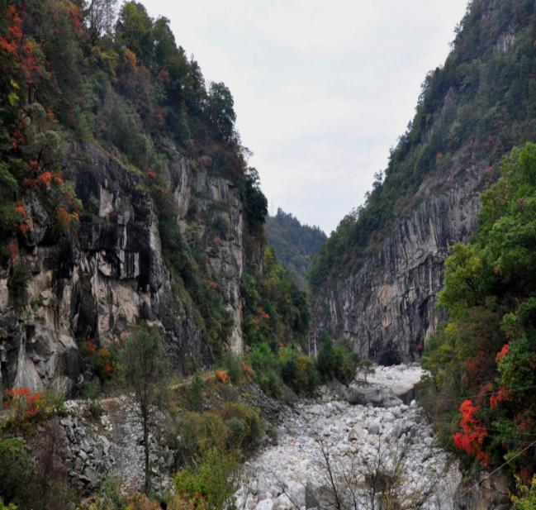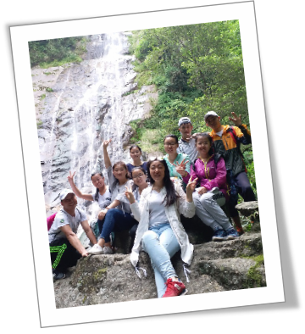组长:孙欣
组员:刘蛟虎袁心皓王玉颖
张嘉馨吴松寅安宇华
张裕安彤段淦方
- 课程回顾
1.理论学习：
（1）秦岭与中华文化：伏羲画八卦，神农尝百草;黄帝建人伦，古都十三朝
（2）秦岭与道家文化：老子《道德经》
（3）秦岭与生态保护：人法地，地法天，天法道，道法自然
2.实践活动：
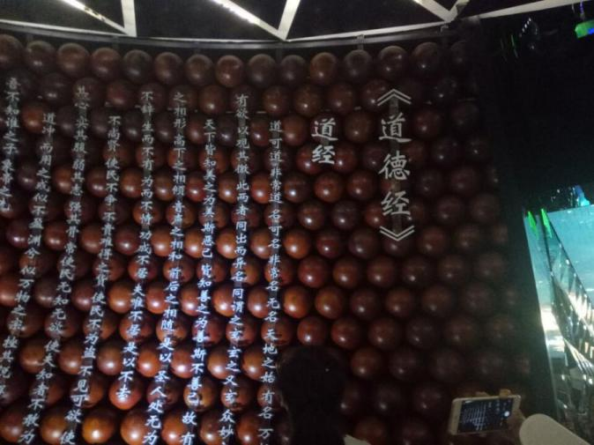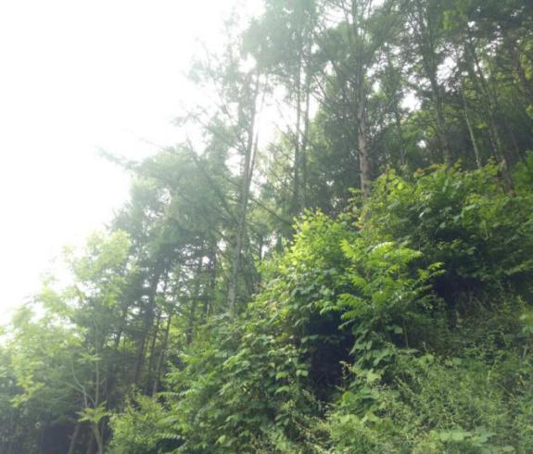
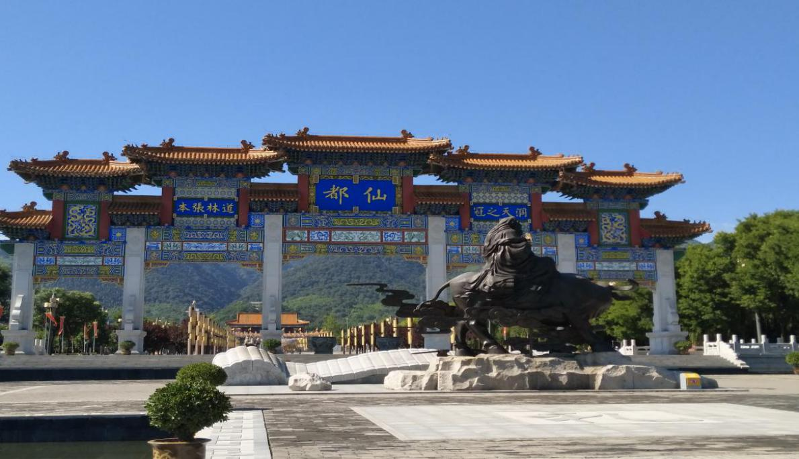
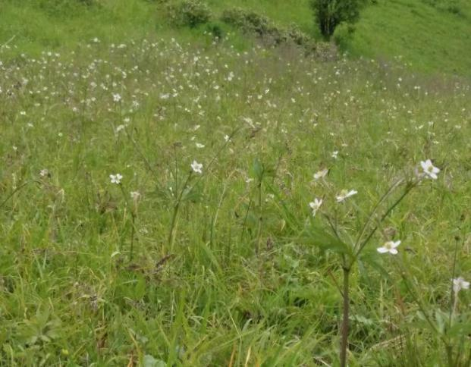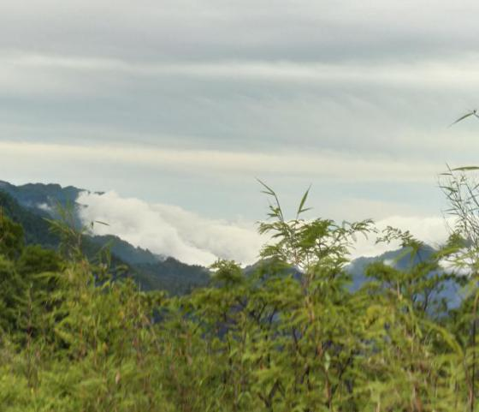
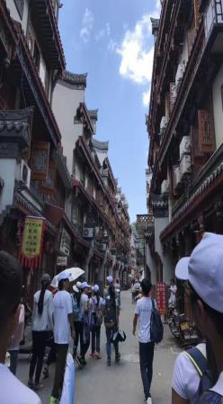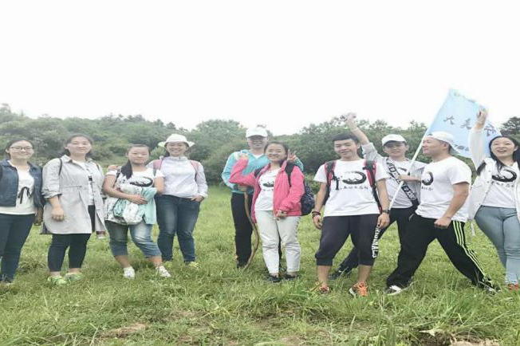
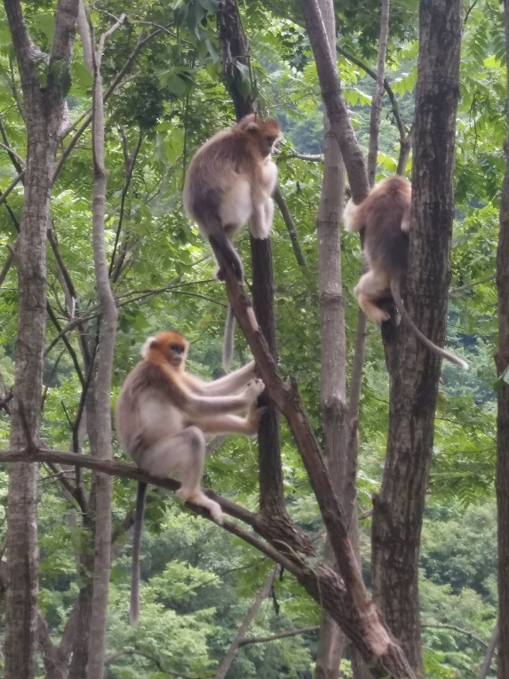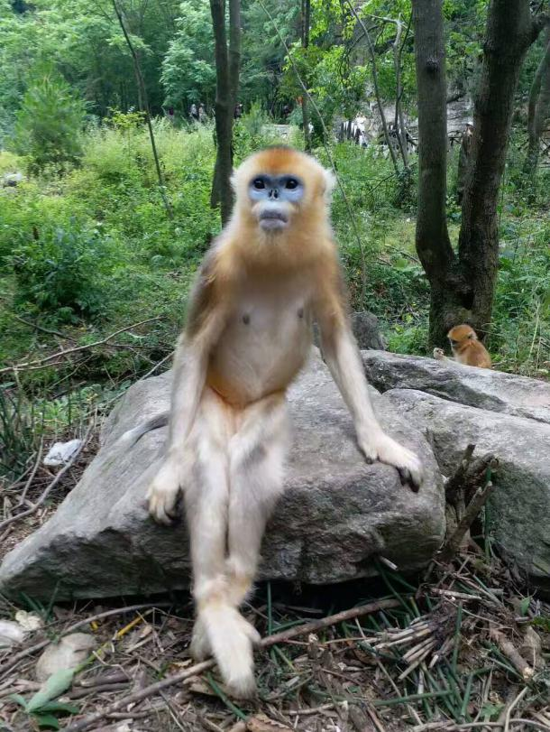
在路上
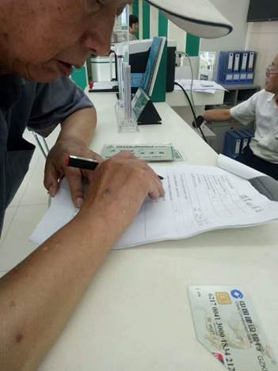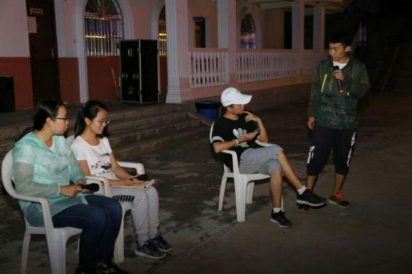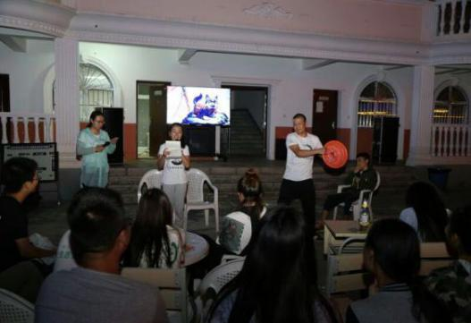
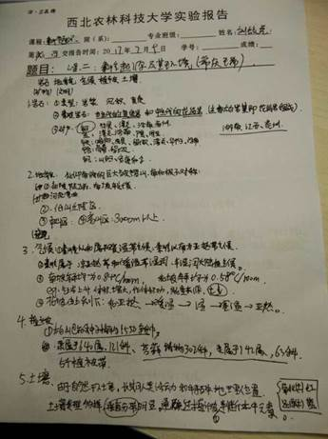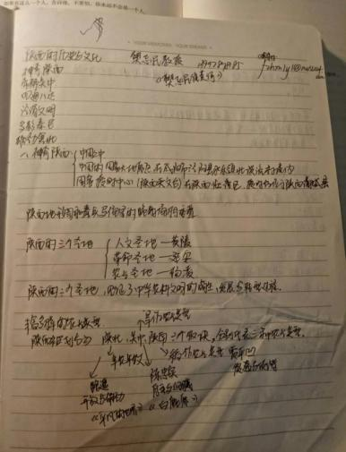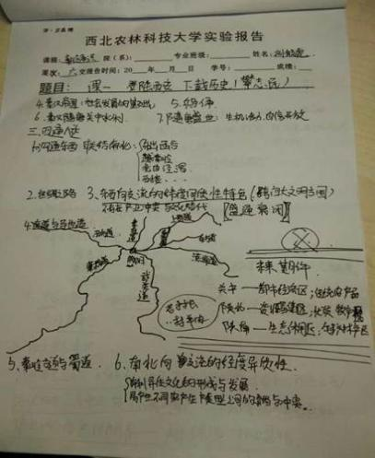
在成长
二、生态文明保护
1.问卷统计与分析：
（1）调查内容及对象
为了解佛坪县当地生态环境保护的情况，我们调查走访了当地居民，包括老人、个体户、青少年、在职人员等多种类型的人群共二十余个。主要从生活习惯、环保意识、经济发展、当地管理措施等多个方面入手，且本次调查采取问卷调查法与访谈法相结合的方式，问卷回收比例100%。
此次问卷调查对象的男女比例相近，各个年龄段均有调查对象，但调查对象集中在小学及以下学历且年龄为55岁以上的老人，这与佛坪县地处农村、知识分子大多外出有关。所以，结合问卷结果总体显示，此次调查具有代表性。而且根据结果分析，居民受教育程度偏低和年龄多为55岁以上老人这两个的原因直接导致了佛坪县现居居民对坏境意识与行为的认识模糊。
（2）基本知识
现状：居民们的环保知识仅仅停留在绿色植物能够美化环境。在统计图中，我们可以发现将近一半的人对于调查的基本知识表示不知道。
原因：①经济发展水平低；②居民教育水平普遍较低；③获取环保知识的途径单一。
建议：利用人民群众喜闻乐见的方式宣传环保知识更有利于提高大家的环保意识。
- 环境意识
 | 非常同意 | 比较同意 | 说不清 | 不太同意 | 很不同意
I.目前的人口总量正在接近地球能够以承受的极限。 | 2 | 2 | 5 | 1 | 0
2.人是最重要的，可以为了满足自身的需要而改变自然环境。 | 4 | 0 | 3 | 0 | 3
3.人类对于自然的破坏常常导致灾难性后果 | 5 | 2 | 3 | 0 | 0
4.由于人类的智慧，地球环境状况的改善是完全可能的。 | 5 | 3 | 2 | 0 | 0
5.目前人类正在滥用和破坏环境。 | 3 | 3 | 3 | 1 | 0
6.只要我们知道如何开发,地球上的自然资源是很充足的。 | 4 | 2 | 3 | 1 | 0
7.动植物与人类有着一样的生存权。 | 5 | 2 | 3 | 0 | 0
8.自然界的自我平衡能力足够强，完全可以应付现代工业社会的冲击。 | 3 | 2 | 4 | 1 | 0
9.尽管人类有着特殊能力，但是仍然受自然规律的支配。 | 3 | 3 | 3 | 0 | 1
10.所谓人类正在面临“环境危机”，是一种过分夺大的说法。 | 2 | 0 | 5 | 1 | 2
11.地球就像宇宙飞船，只有很有限的空间和资源。 | 3 | 2 | 3 | 0 | 2
12.人类生来就是主人，是要统治自然界的其他部分的。 | 3 | 2 | 2 | 1 | 2
13.自然界的平衡是很脆弱的，很容易被打乱。 | 3 | 3 | 4 | 0 | 0
14.人类终将知道更多的自然规律，从而有能力控制自然。 | 3 | 2 | 3 | 2 | 0
15.如果一切按照目前的样子继续，我们很快将遭受严重的环境灾难。 | 4 | 2 | 2 | 1 | 1
老年人普遍认为人类可以无限地开发地球资源，对地球资源的储量抱有过高的期望；中年人模棱两可，不太清楚；青少年认为我国生态环境资源普遍遭到污染，环境保护迫在眉睫。
- 环境行为
无磷洗衣粉：厂家对无磷洗衣粉的宣传力度不够，市场上无磷洗衣粉的种类较少，市民对无磷洗衣粉的作用不够了解，有关部门应充分利用各种媒体手段来加强这方面的宣传和教育力度。
制止别人倒垃圾：有71%的居民会选择主动制止他人乱倒垃圾，说明在大部分人心里已经树立起了环保意识，并且有了公共责任心。
参加环保活动方面：青少年这一代已经有了主动环保意识，当更多的人参与环保，我们身边的环境资源也会越来越好。
购买有机肥料
 | 人数 | 占比
每次都是 | 1 | 0.1
大多数是 | 3 | 0.3
一般 | 0 | 0
很少购买 | 3 | 0.3
从来没有 | 3 | 0.3
在肥料使用方面，使用有机肥料和无机肥料的人数比例，差距不大。主要原因是无机肥料的成本低，效果好。
从长远角度考虑，有机肥料可以改善农产品品质。在生产加工过程中，只要经过充分的腐熟处理，施用后便可提高作物的抗旱、抗病、抗虫能力，减少农药的使用量。有机肥料中含有大量的有益微生物，可以促进土壤中的生物转化过程，有利于土壤肥力的不断提高；长期大量施用化学肥料可抑制土壤微生物的活动，导致土壤的自动调节能力下降。
（5）能源结构
通过调查以及图表可知，佛坪县还未接通天然气，也几乎没有人使用沼气，大多数人会选择煤炭和木柴作为主要生活能源。因此，在佛坪县生态环境的保护进程中，结合当地经济发展现状，推动能源结构多元化、绿色化之路，任重而道远。
2.问卷总结与感想
“先发展，后治理”的老路已被证明是一条不可持续之路。所以我们对治理环境不能浮于表面、流于形式。看一个地方的发展，不是单纯看表格上的经济统计数据，而要看真实的环境质量有没有提高。只有真正做到此点，才能真正关心“天气预报”，关注环境质量，将治理环境污染当作头等大事来抓。也唯此，才能有经济发展方式的根本转变，十九大所提出的生态文明建设和绿色发展路线才能成为可感可知的现实。
在“美丽中国”、“绿色发展”等新理念感召下，“给自然留下更多修复空间，给农业留下更多良田，给子孙后代留下天蓝、地绿、水净的美好家园”的美好愿景，会一个个成为现实。就像习大大所说的那样，生态文明建设功在当代、利在千秋。我们要牢固树立社会主义生态文明观，推动形成人与自然和谐发展现代化建设新格局，为保护生态环境作出我们这代人的努力，在绘就美丽中国新画卷的路上，有我们每一个人的身影。
三、课程感想
在十九大结束之际，回望这五年，我们发现生态文明建设“既要绿水青山，也要金山银山”，重心在金山银山、在发展；“宁要绿水青山，不要金山银山”，重心在绿水青山、在保护；“；绿水青山就是金山银山”，重心在和谐、在竞生，核心在绿色发展，循环发展的低碳发展，只有像佛坪县这样的小县城的居民也持有保护环境与资源的心态，才能让绿色时代真正成为人类的时代。
人与自然是生命共同体，人类必时代须尊重自然、顺应自然、保护自然。由小知大，无论是我们调研的佛坪县还是在一旁庇护我们的大秦岭，每一片土地上的生态资源，我们都有保护它们的义务与责任。
相信在“中国梦”的指引下，落实并坚持科学发展观，“美丽中国”触手可及。

秦岭生态——佛坪老街调研
成员介绍：
基本情况介绍：李晗孟祥志梁佳蕊
调研结果分析：屈艳吕雅婷邱美娴
心得与结论：高源彭亚茹李秋昱
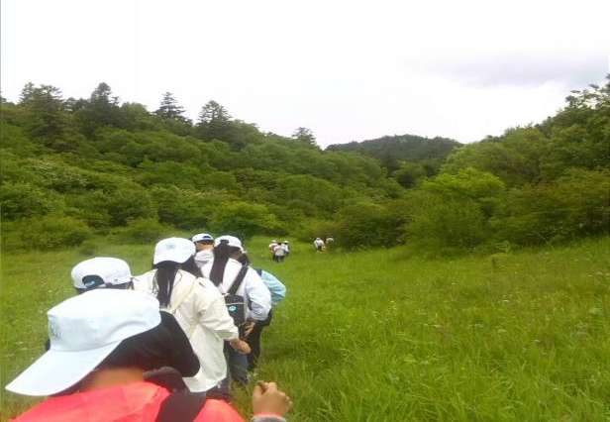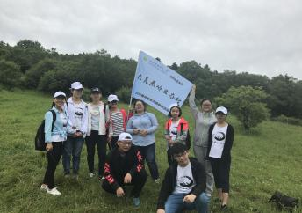
一、调研地基本情况介绍
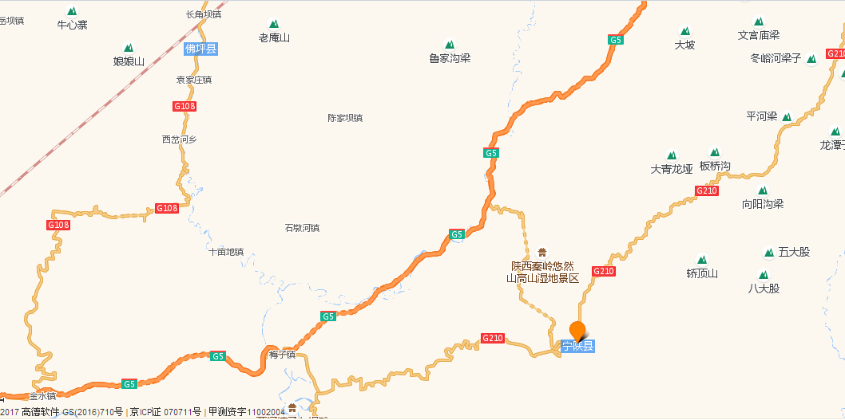
秦岭位置

楼观台
位于秦岭山中的终南山楼观台，是中国道教最早的重要圣地，道教楼观的发源地，因其说经台犹如竹海松林中浮起的方舟，常称楼观台。是著名的圣迹游览地，号为道家七十二福地之首。据《史记》、道教《文始传》、《楼观内传》载:西周时，尹喜结楼观星在今楼观台，老子于周昭王二十三年(一说二十五年)七月，驾青牛薄板车到关，尹喜迎入官舍，北面而师事之。老子著《道德》五千言，传于尹喜。"楼观为天下道林张本之地。

西北农林科技大学火地塘教学试验林场，始建于1958年，是西北农林科技大学主要的教学实验实习基地，同时也是重要的科学研究基地。林场所在地区地形复杂，其北界的平河梁为秦岭山脉的大支梁之一，山势东高西低，从平河梁延伸分出的两个大侧梁将整个林场划分成三大部分。
平和梁地处陕南宁陕县境内，海拔2530米，是陕南第一高峰。山区植被茂盛，垂直分布明显，阔叶林、针叶林、灌木、剑竹林、高山草甸层次分明。半山腰有广茂的水杉森林、高山杜鹃林，山顶2000余亩的高山草甸令人心旷神怡。站在山顶可远观秦岭主梁、太白山等高山美景，有兴趣的话还可采摘蘑菇和高山菌类。
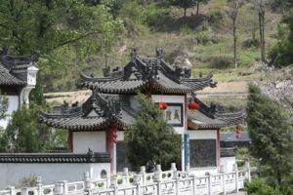
宁陕城隍庙位于陕西省安康市宁陕县，建在长安河中的沙洲上，外形酷似一艘船，四周环水独居中央。四周古树参天，翠竹掩映。总面积6000余平方米，建筑面积1000余平方米，其规格形制与衙属建筑相近，方位背北面南，在后园中又修建了八卦图和东、西两间厢房，分别是书画展厅和文物陈列室。历经风雨的宁陕县城隍庙，劫后幸存，是陕南极少保存完整的古建筑群，2003年被陕西省人民政府列为重点文物保护单位。
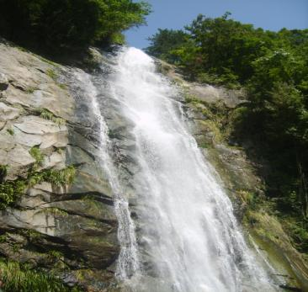
十八丈瀑布位于宁陕县城北15千米处关镇寨沟村，瀑布从悬崖顶上的裂隙中飞流之下，倾泻崖下深潭，形成水帘，散出一派迷离的银光。瀑布如阵阵沉雷，借助水潭崖壁的回音，演奏出非凡雄伟的乐章，水雾弥漫，如烟如幻，其色其声，使人陶醉。走进瀑边，倍感清凉透彻。
二、佛坪老街调研结果分析
佛坪熊猫谷区位于陕西佛坪县城以北20公里，地处秦岭大熊猫走廊带和观音山自然保护区境内，珍惜野生动植物资源极其丰富。已发现野生脊椎动物433种，其中大熊猫、羚牛、金丝猴等国家一级保护动物13种,二级保护动物39种,大熊猫野外分布密度居全国之首。
1.问卷调查基本情况：
时间：2017年7月14日
地点：佛坪老街
调查员：第三组成员
问卷数量：发出：10份回收：10份
（1）主要收入来源：①个体户②打工③种粮④子女赡养，养老金
- 居民最关注的一些问题：①子女教育、经济收入②医疗保健③养老④物价⑤生态环境⑥腐败⑦社会治安⑧水资源
2.调查总结:
（1）环境知识比较充足，但环境意识一般，村庄环境规范水平一般。
（2）一些环保行为如退耕还林动机很大一部分是响应政府要求，可以获得补助。当地冬天无供暖，只能烧煤。
（3）对于一些关于环保的活动参与程度低，并不积极，也很少管别人是否污染环境有没有环保意识，责任感不明显。
（4）有自觉减少污染的行为，如节约用水，使用无磷洗衣粉，垃圾入箱，不喷农药。
（5）耕地少，大多被征用，所以化肥、农家肥污染比较少；建有污水厂处理污水。
（6）当地环保宣传大多是标语+法规，少有宣讲会，一部分原因是环境原本就好。
3.主要问题针对分析
经调查，当地居民环境知识比较充足。当地各种环境方面的宣传标语、宣传画、广告牌较多，有利于居民增加环保知识。但当地居民缺乏一些“主人翁”意识，鲜少有主动地环保行为，例如不会主动制止别人随意倾倒垃圾，除政府法规以外，几乎没有居民们自发建立的环境规范，有一些“各人自扫门前雪，莫管他人瓦上霜”的态度，只管好自家有没有污染环境，关于公共领域很少插手。从“我最关注排行榜”来看，环境也是排在比较后面的位置。可见，环保问题并不太受当地居民的关注，当地政府可以适当地增加一些宣讲会，或是制作宣传片，是居民意识到环保的重要性，增加居民的环境责任感，提高关注度。
- 心得与结论
在火地塘林场学习期间，我们学到了关于环境保护的更专业的知识，更深入地了解了关于物种保护，植被修复等问题。通过对佛坪镇居民环境保护意识的调查，我们认识到，近年来，由于党和政府的引领以及相关政策作用下，居民的环境保护意识明显加强。
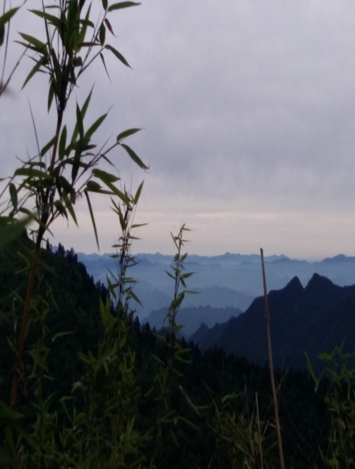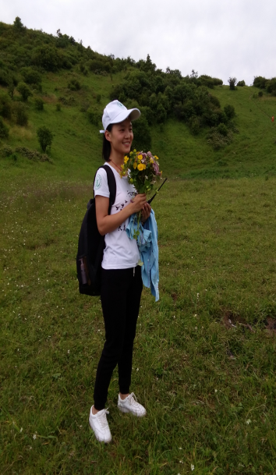
原以为在那贫瘠的秦岭里面，七天肯定会显得特别漫长，度过之后才发现是如此的短暂，美丽的秦岭不是贫瘠的荒山，而像是滋养中华大地的老父亲，默默无言，却无私地哺育了无数生于斯长于斯的生命，在这里，鸟兽虫鱼其乐融融，在这里，林木花草欣欣向荣，在这里，游人旅者放开歌声。
在调研中，我们收获了许多新知识，也收获了满满的乐趣，同时，我们也认识到了自己的一些不足之处。经过这次“寓教于游”的学习后，我们意识到，应该更多地走进大自然，亲近大自然，了解更多关于环境保护的知识，为生态文明建设贡献出自己的力量。

农村居民环境意识与环境行为调查
材料收集与分析：全体组员
汇报人:何佳琪
带队老师：张紫艳
组员情况：何佳琪、冷佳君、侯静文、李东玥、赵岩松、焦雅儒、曾宗耀、胡雪寅
一、秦岭回忆
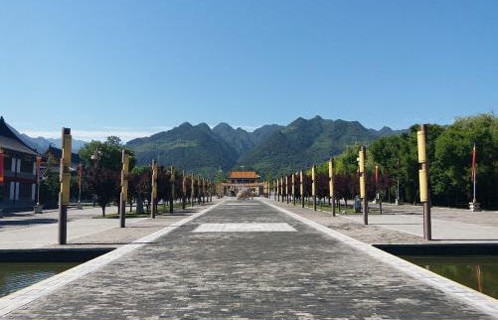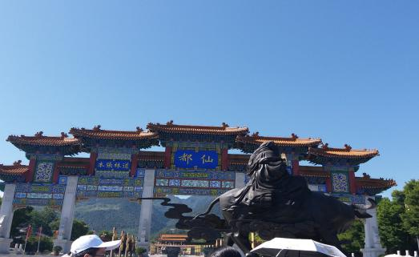
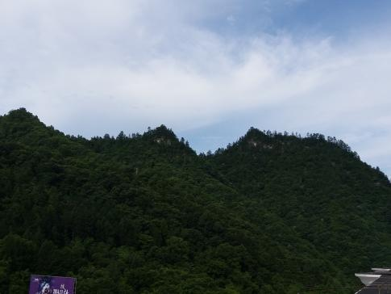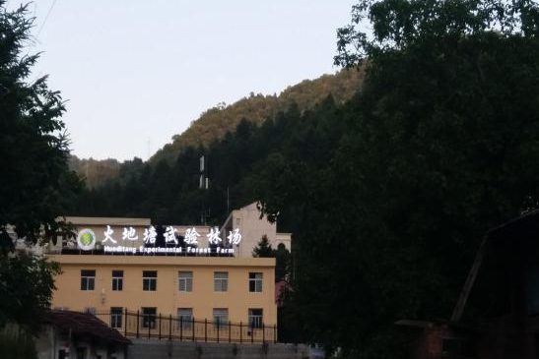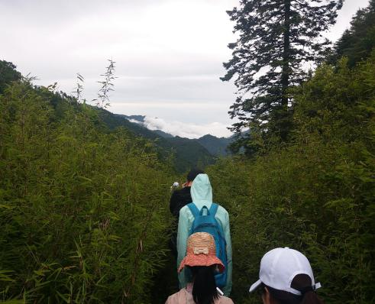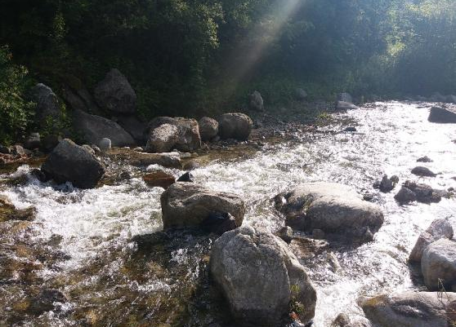
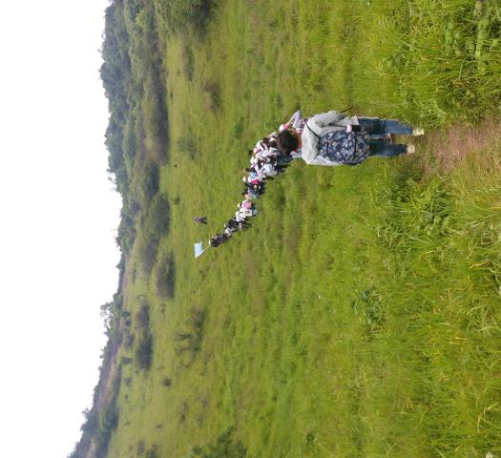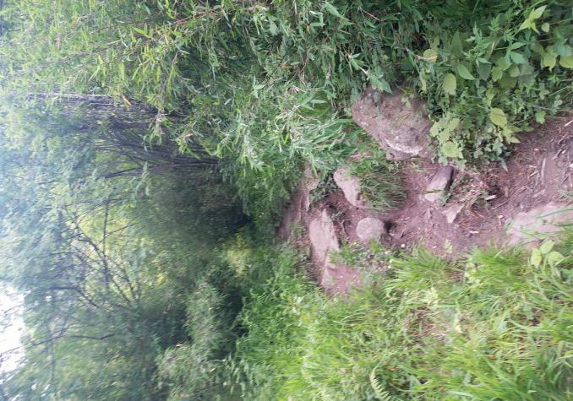
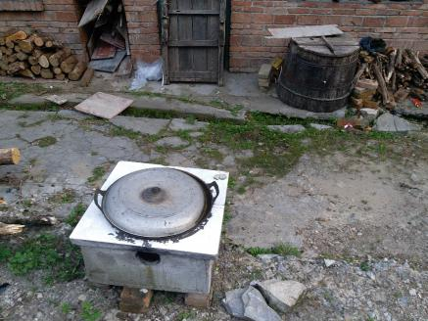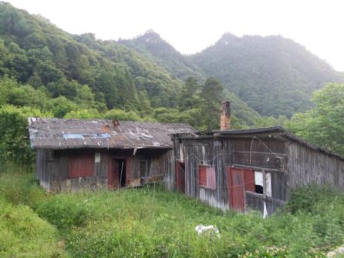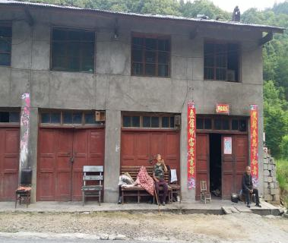
这也是生活的一种
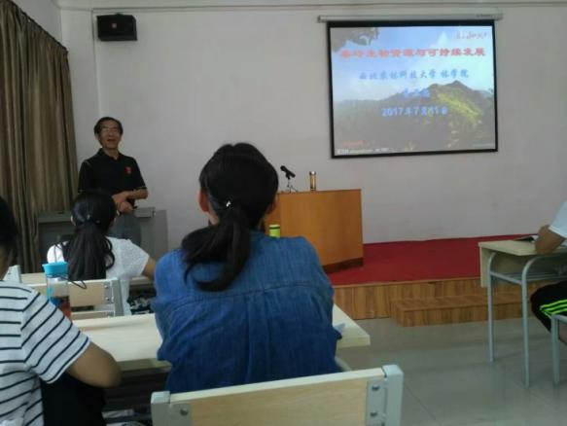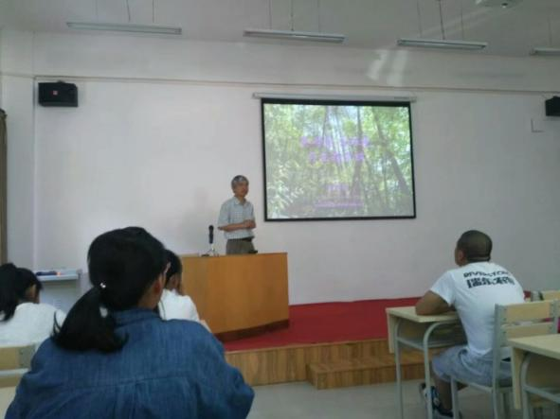
张硕新教授讲解秦岭生态李卫东教授讲解秦岭生物资源
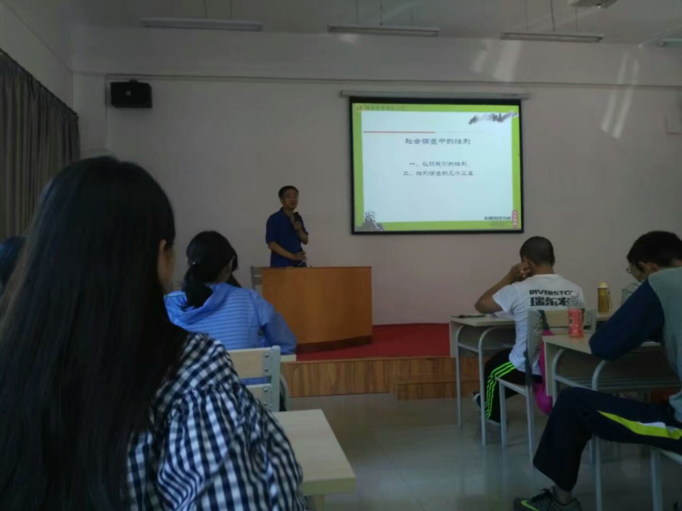
付少平教授讲解调研知识
每天晚上观看的《大秦岭》从全方位展现了秦岭。在广阔的视角下，加深了我们对于秦岭的认识与热爱。教授对于秦岭资源及其利用的介绍，对自己的专业理解有着巨大的指导意义。使自己对环境的开发与利用在此刻有了全局观，即让开发与保护达到一种平衡。在未来自己要好好学习专业知识以此来推动社会、国家的稳定和平发展。通过老师的教导及几天的亲身体验，我知道我们对保护环境所应有的正确态度，如发展秦岭时应该全方位思虑，统筹发展，不可顾此失彼。
- 调研情况分析
1.提纲：
（1）调研目的：了解秦岭周边农村居民环境意识与环境行为
（2）调研对象：汉中市佛坪镇袁家庄村餐饮街来往人群
（3）调研范围：汉中市佛坪镇袁家庄村餐饮街
（4）调研内容：①个人及家庭基本情况②环境知识③环境意识④村庄环境规范⑤政策法规⑥环境行为
（5）调研方式：普遍调查
（6）调查方法：问卷调查
（7）调研时间：2017年7月13日
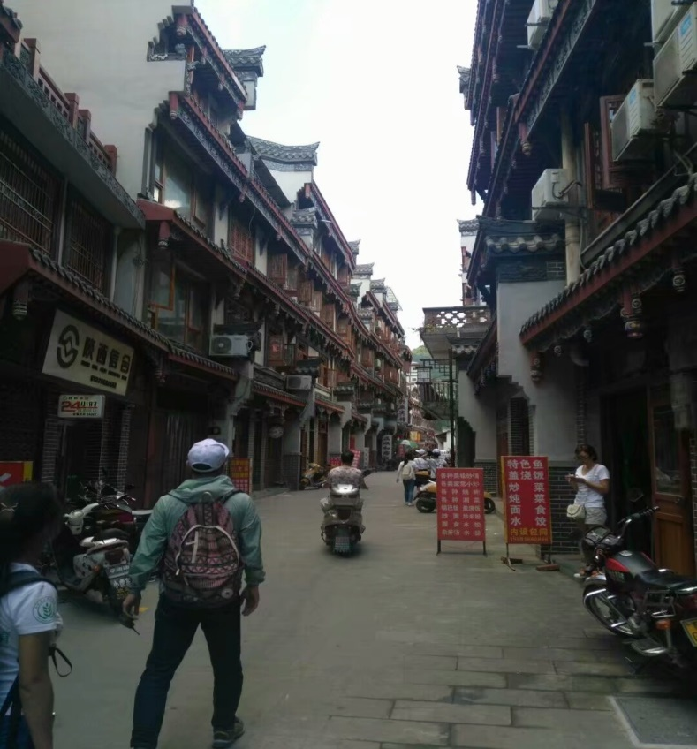
2.样本概况：
随机选取的10位当地居民作为问卷调查的对象。对于受访者的个人和家庭情况进行统计分析后发现样本具有以下特点:
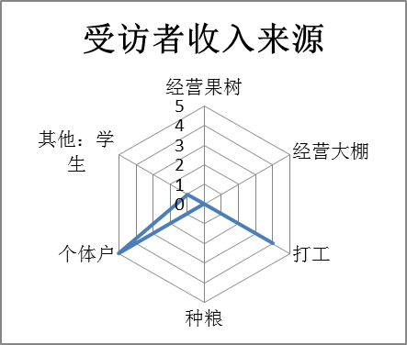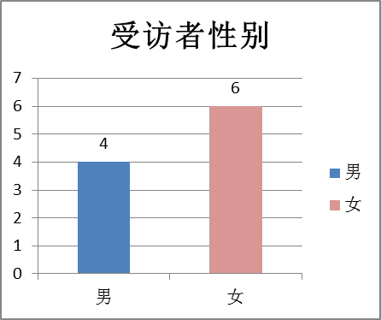
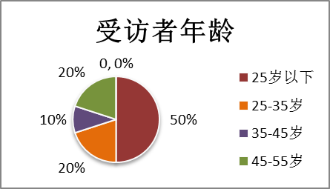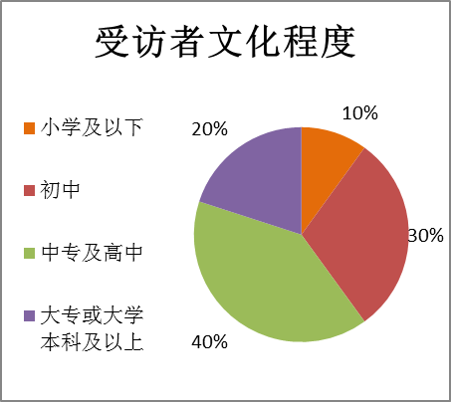
本次调查受存在着受访者范围的局限，因为本次调查集中在县城里进行，并未在县城所辖的郊区、乡村进行，使得调查对象不具有广泛代表性。但从另一个角度来看，这也使得调查对象和调查结果更加集中，更加典型。
3.存在问题：
（1）能源结构：能源结构不够优化，低品位能源依旧占主要作用。如将煤作为主要燃料，将秸秆作为燃料燃烧。
（2）环保行为：居民具有较好的环境意识，但环保行动不到位。日常生活中的环保问题亟待解决。
（3）文化水平：文化水平普遍不高，科学文化修养的缺失、专业知识和素养的缺乏。阻碍环保工作的深入
（4）宣传力度：。由于政府宣传不到位，一些政策法规未能够很好地落实
4.应对措施：
（1）进行结构优化升级，以此来缓解环境压力。如用沼气作为替代能源。较少煤对环境的污染。
（2）每个企业单位、每个人都对环保工作承担了更直接，更具体的责任。这要求我们从自己做起，从小事做起。大家共同努力，以实现目标。
（3）继续贯彻义务教育的同时，加大对居民的环境有关观念的培养。
（4）宣传资源保护及利用的重要性，并继续保持村民对于食品安全的重视。确定落实政策法规，加大对居民的政策法规的宣传，讲解，让政策法规深入人心。
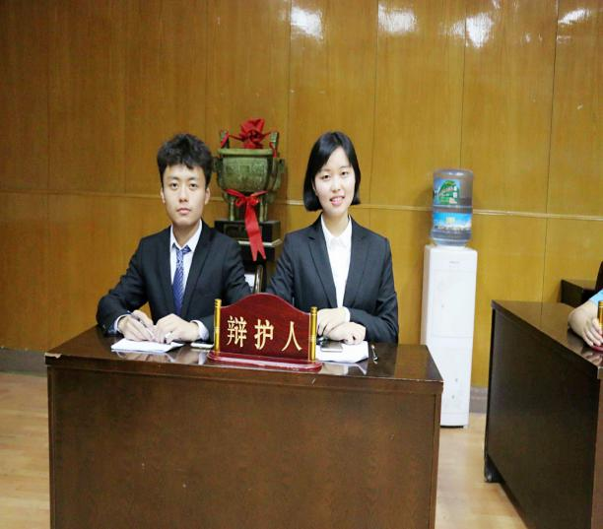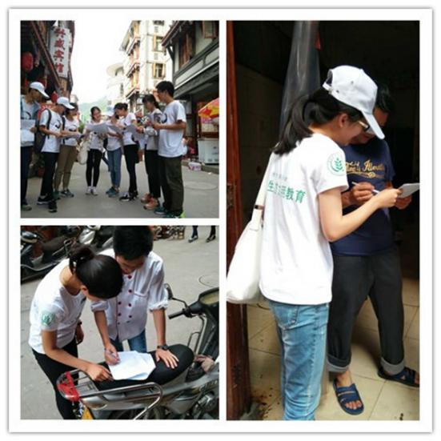

居民环境意识与环境行为社会调查
组长：王鹏福
组员：郭鹏、郭娅妮、郭晓波、高秦艺、高源、戈婷媛、樊欣楠、杨李晗、范成成、黄靓
一、道家文化
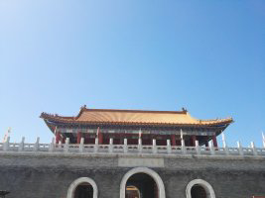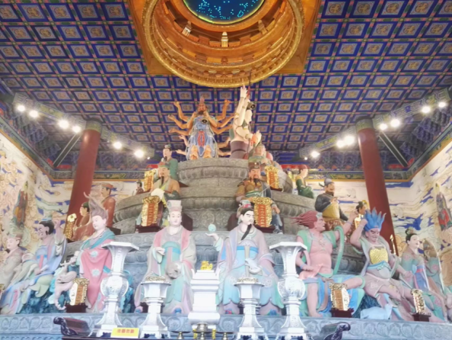
楼观台
道可道，非常道。名可名，非常名。无名天地之始，有名万物之母。故常无，欲以观其妙；常有，欲以观其徼。此两者同出而异名，同谓之玄，玄之又玄，众妙之门。
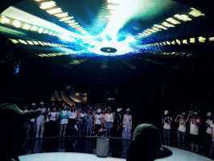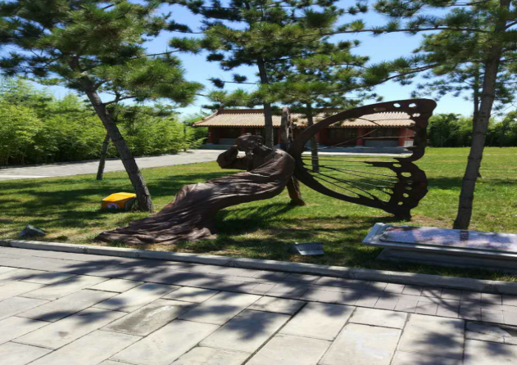
道生一，一生二，二生三，三生万物。庄周晓梦迷蝴蝶
万物负阴而抱阳，冲气以为和
楼观台是中国道教最早的重要圣地，道教楼观的发源地，号为道家七十二福地之首。通过在楼观台的现场体验，我们对楼观台与道教历史，道家文化的内涵道家的思想和渊源有了更深入的了解，体悟了道家的天人合一思想精髓。
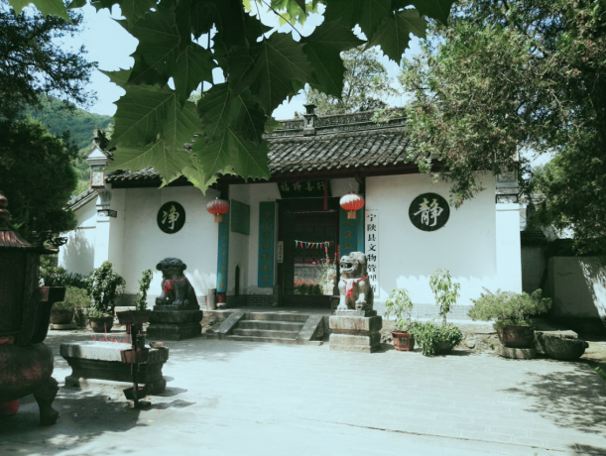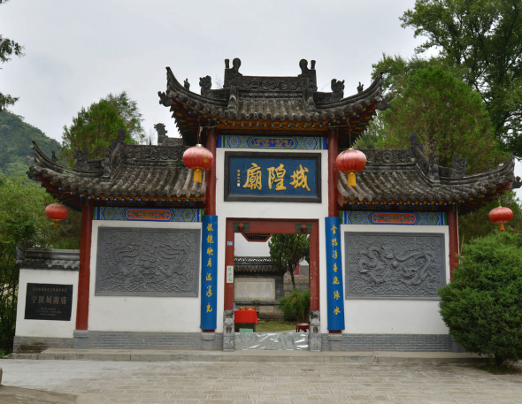
城隍庙
城隍庙主要由城隍殿、慈航殿、财神殿、药王殿、戏楼等组成。采用了中心对称的建筑手法，并保留了清代建筑的典型特征。
二、置身秦岭
1.火地塘：
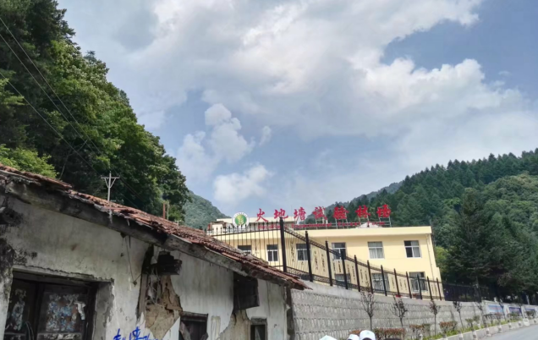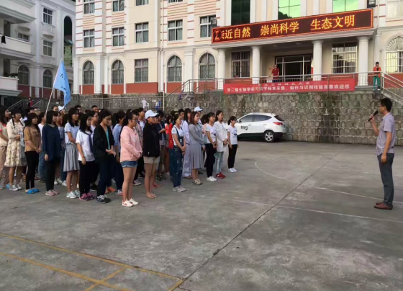
火地塘实验林场授旗仪式
2.课堂学习：
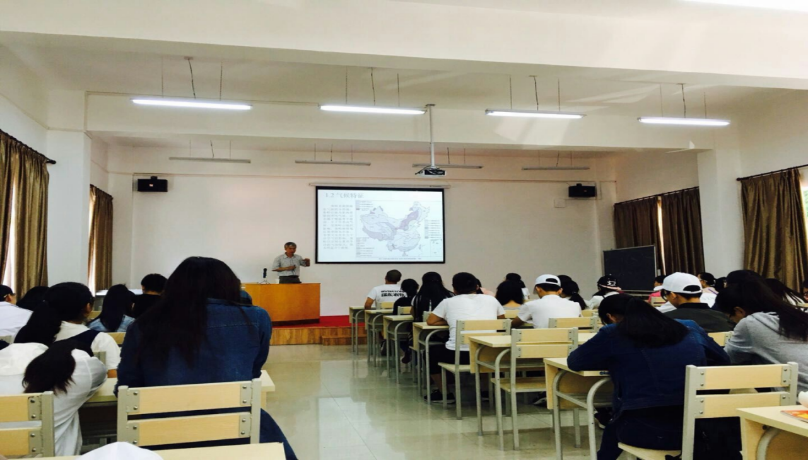
（1）秦岭起源与环境
（2）秦岭历史文化
（3）楼观台道文化
（4）秦岭生态环境与生态系统
（5）秦岭生物资源
（6）社会调查方法
（7）每晚观看大型纪录片《大秦岭》
樊志民教授的《陕西历史文化》从人文历史方面将陕西的历史发展向我们进行了详细介绍，同时让我们从历史角度、战略角度、政治角度等多方面了解了大秦岭；常庆瑞教授向我们详细的介绍了秦岭的起源与环境，为我们讲述了秦岭山脉的形成过程，秦岭山的气候与地貌，使我们对秦岭的相关理论知识等有了更深一步的认识；张磊教授的《楼观台与道文化》从老子讲经讲到楼观台的内部的具体布局，再进一步向我们讲授了道家天人合一的思想，讲到了天道、地理、人伦、物性，让我们充分感受了秦岭的自然之美和天人合一的意境。
通过对《秦岭生态环境与生态系统》和《秦岭生物资源与可持续发展》两个课程的学习，老师对秦岭植物、动物与微生物等生物资源进行了系统概述，对秦岭森林资源及其开发与建设等进行了详细介绍，使我们对秦岭生物资源的多样性和秦岭生态资源有了系统认识和宏观把握，进一步确立人与自然和谐发展的观念。
通过每天晚上观看八集系列片《大秦岭》，我们从历史、文学、珍稀生物等角度对秦岭有了更深刻隽永的认识，感叹发生在秦岭脚下的厚重历史，感叹从秦岭化出的那条璀璨文脉，“终南阴岭秀，碧嶂插遥天，愿乘泠风去，直出浮云间……试登秦岭望秦川，八百里秦川尘土飞扬，三千万老陕齐吼秦腔”，该纪录片的主题曲将一首首刻画秦岭的唐诗诗歌串联起来，唱出了秦岭的厚重与韵味。
3.高山草甸与火地沟
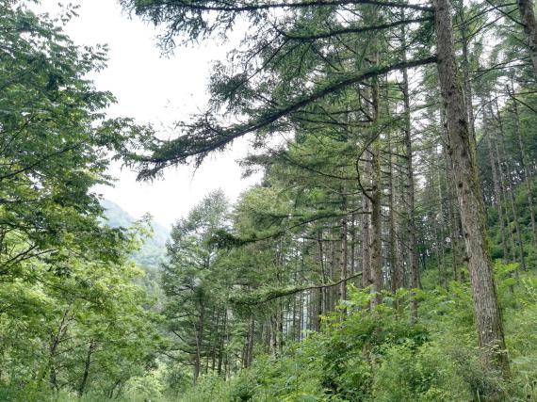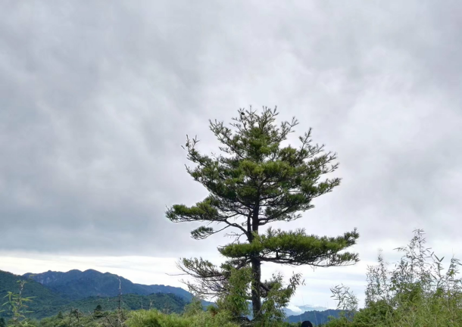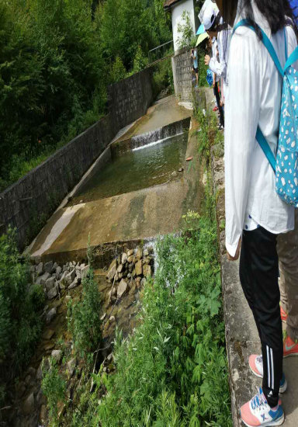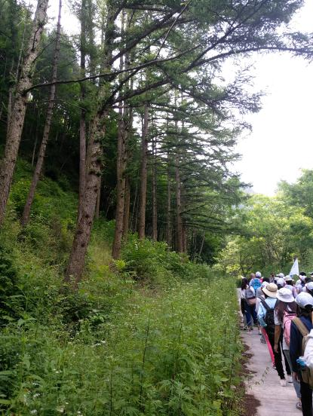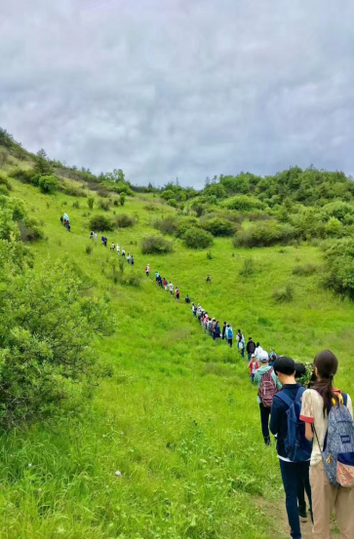
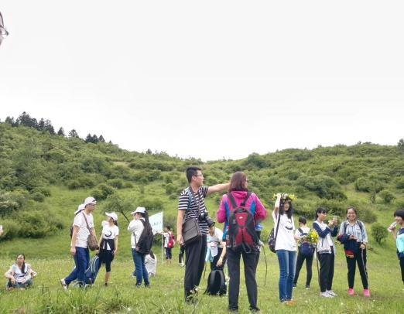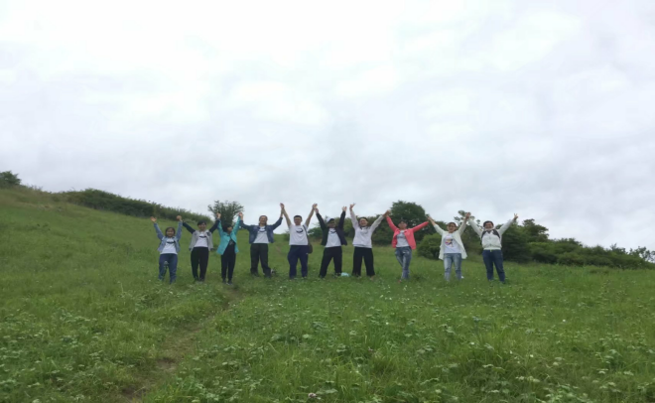
- 社会调查
1.调查对象基本情况：
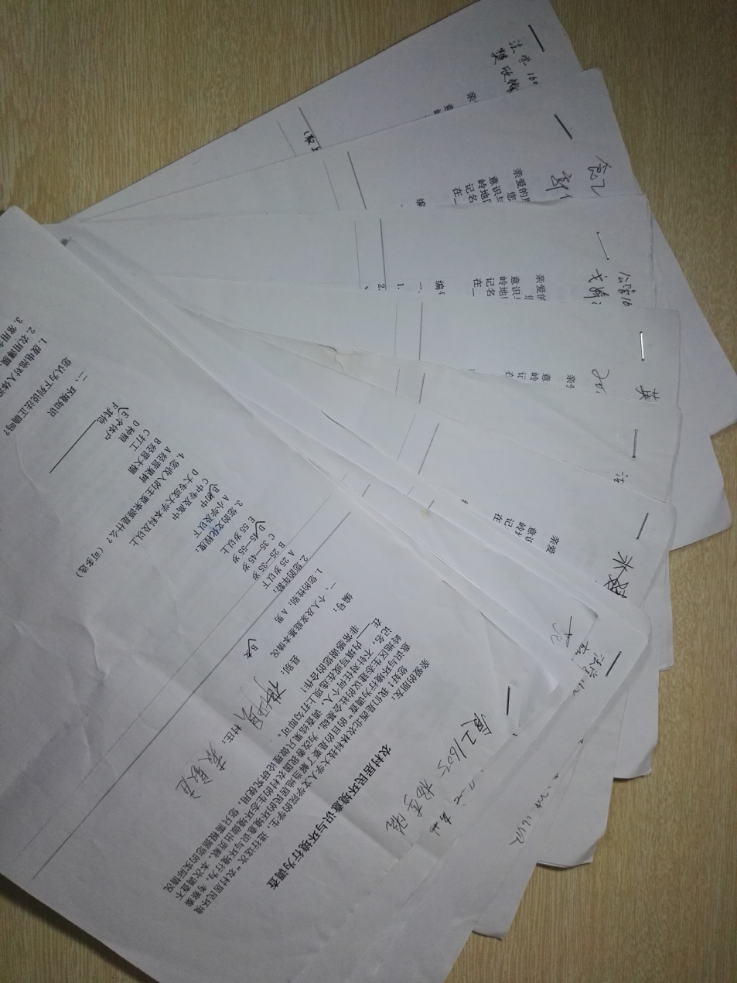
2.调查结果：
（1）环境知识：对环境知识有一定了解，但并不完全
（2）环境意识：具备一定的环境意识，但环境意识不够明确
（3）政策法规：接受环保教育机会较少，几乎不会主动反映环境问题
（4）环境行为：环保行为略为被动，主动进行环保行为较少
四、感想总结
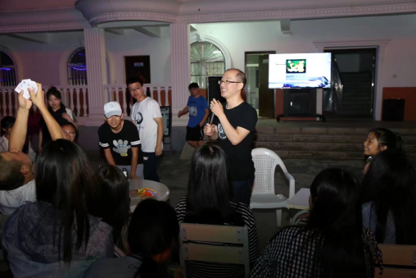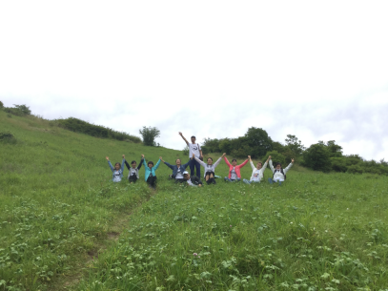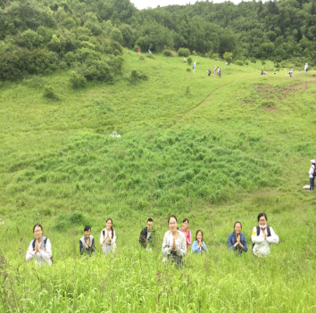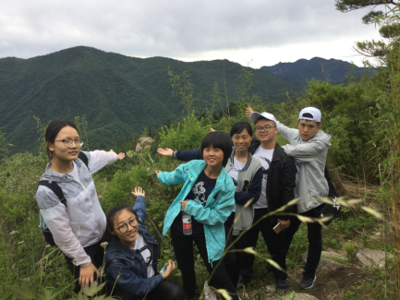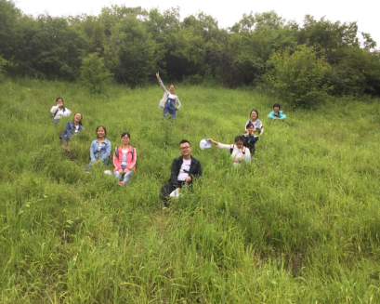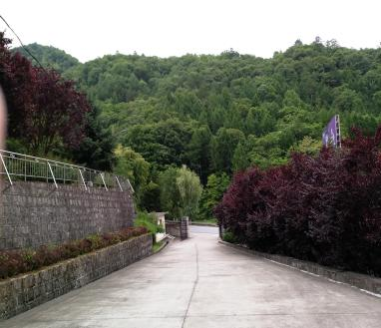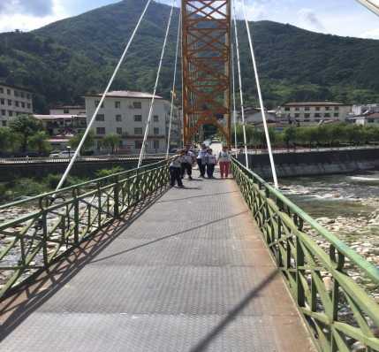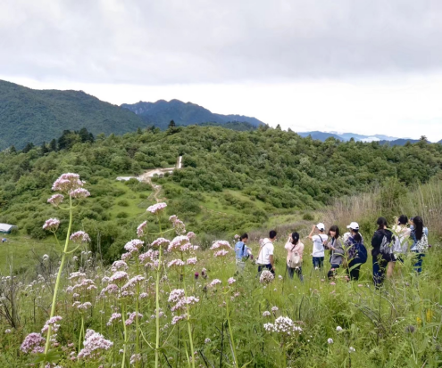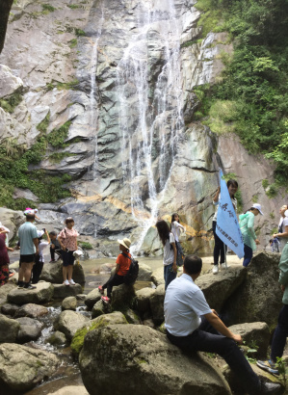
1.戈婷媛：
这次秦岭生态文明课是一次生动有趣的综合实践课，我们既能近距离地接触陕南的自然风光，又可感悟秦岭天人合一的传统文化。在短短的一周里，我们有幸能跟随多位教授的脚步，走进秦岭深处，了解秦岭。
在这里，我学习到许多有关秦岭的自然科学知识，加深了对我国道教文化的认识，拓展了自己的知识视野。在这里，科学与人文交相辉映，我切身体会到了秦岭生态环境与道家文化对中华民族的重要作用。我学到的并不只是知识，更是领略到了何为大家风范，老师们的课堂内容贯穿古今中外，采纳众家之言，给我们对比分析，让我们全面地了解到秦岭的历史文化与风土人情，深刻的了解了秦岭对陕西对中国的影响，学到了很多关于秦岭的历史渊源和如何保护秦岭的生态平衡，我了解了秦岭所创造的历史文明，自然生态。
2.杨李晗：
秦岭之行不仅仅是一次对自己视野的拓展，而且是一次完美的亲近自然的机会。火地塘很小，也很美。在那七天里，我们都是在这个自然氧吧里放松身心听着秦岭给我们的故事。我记得我们的每一次出行，也记得我们每一次在相互的帮助下享受着每一寸美景。秦岭很美，美到窒息，美到无法形容，他就这样静静地现在那里，看着我们欣赏他的美。
3.郭娅妮：
短暂的秦岭生态文明课程结束，我开始回味起七天的行程。从爬山涉水的经历到入乡调研的体验，从教授学者的知识教授到《大秦岭》的观影环节，每一堂课都将我带离课本，带入生活,曾经专业抽象的学术语言逐渐变成眼前实际的景象人物,难以理解的概念则转化为一幅幅实践学习的记忆画面，一切知识的学习似乎显得轻松、容易起来。除此之外，和小伙伴们一起度过的时光，游戏、捉鱼、合作表演的场景仍然历历在目，大家从不同学院汇聚到这个课堂之中，由陌生变得渐渐熟络，在七天的时间里，彼此陪伴，互相帮助，共享欢愉。这一旅，不仅收获了知识、体味到绝美的秦岭风光，又交到了可爱活泼的朋友，享受欢乐大学生活，实在我难以忘怀。生态文明学习迎来结课，但秦岭的学习并没有结束，朋友情谊也不会说断就断，感谢我们选择了秦岭课程也感谢这短短七天短暂但美好的经历，就让我们带着这份美好的回忆，去书写出美好的大学画卷吧。
4.范成成：
此次秦岭之行，给我留下了非常深刻的印象，使我更加了解秦岭以及陕西文化，让我心中多了几分丘壑。此次生态文明通识教育真的教会了我很多东西，不仅是知识，还有很多宝贵的品质。在爬高山草甸时，我懂得了什么是坚持不懈；在做调研报告时，我知道了如何与人沟通；在一次次的集体活动中，我学会了团结合作。非常感谢学校给我们提供这样一个机会，让我们能在回归自然中锻炼成长。
5.樊欣楠：
在秦岭生态文明体验中，我们参观了仙都文化，领略了秦岭威严壮阔的风姿，感受到生态文明保护的重要性。然而如今的秦岭已大不如从前，有很多人为了经济利益而大肆砍伐珍贵树材、猎捕稀有动物，如果我们不对这种恶劣行为采取强硬措施，那么秦岭早晚会面目全非。最为年轻一代的我们，应该勇于挑起保护秦岭的重担！

碧水青山的背后
一、基本情况
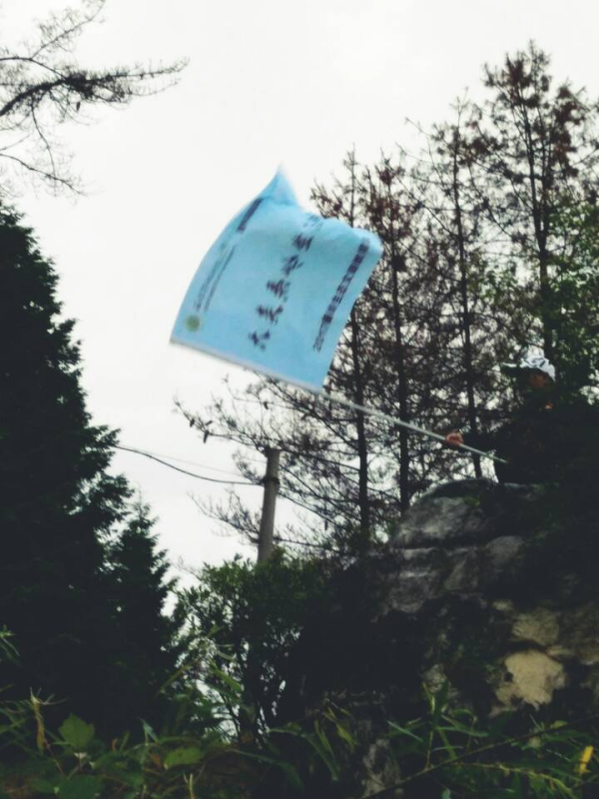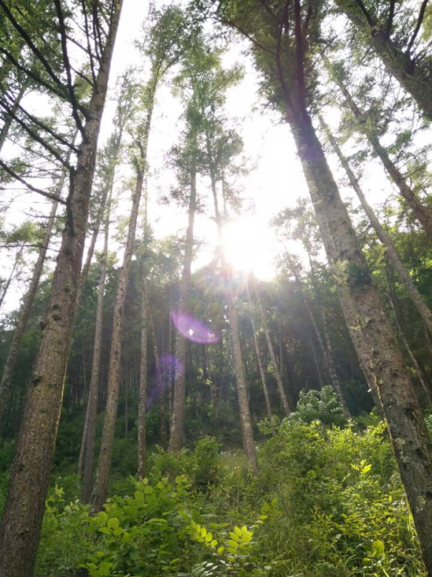
佛坪县袁家庄镇塘湾村
此次调研地点位于汉中市佛坪县袁家庄镇塘湾村。塘湾村是一个城外村，距离袁家庄镇大概1公里。
二、治污成效
治污成效立竿见影，当地每户人家门口都有一个小垃圾桶，几个小垃圾桶中间有一个大垃圾桶。
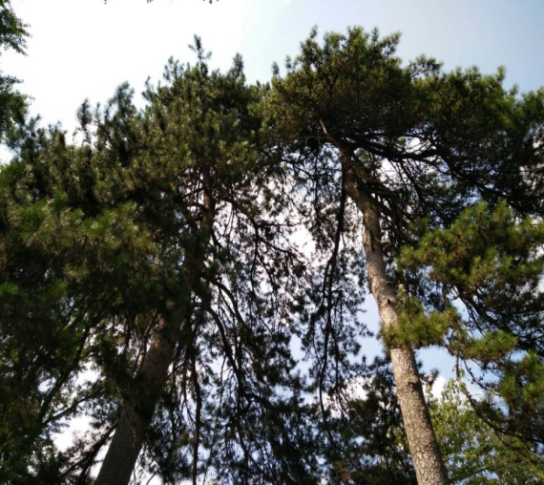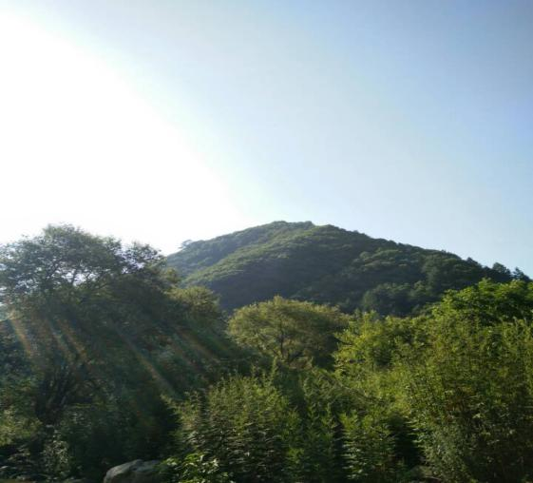
三、“一切良好”背后的危机
1.由资源到垃圾：
由于当地是农村，有机垃圾其实可以有效利用起来作为土地的肥料，为当地的植物生长提供能量。
2.垃圾桶的设置：
2016年陕西省环保厅在佛坪县各个村庄内设立大垃圾桶，2017年6月又陆续设立小垃圾桶。其中也包括塘湾村。具体做法是每户人家将日常垃圾导入小垃圾桶，待装满后倒入大垃圾桶，大垃圾桶的垃圾由专门人人员拉到集中的垃圾场
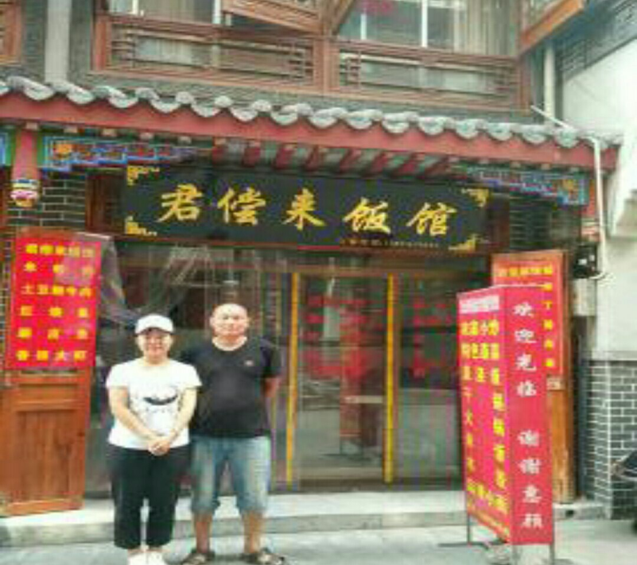
垃圾桶带来的一系列问题：
（1）垃圾场因处理垃圾不及时造成臭气扩散，严重污染当地的大气环境，同时对附近居民的身体健康也造成很大威胁。
（2）塘湾村的垃圾桶数量十分庞大，山里设置了很多的垃圾桶，但是山里的住户少且分散，根本不能充分利用垃圾桶，许多垃圾桶闲置，资源配置不合理。
（3）村民的许多生活垃圾（例：果壳、蔬菜叶子等）可以转化成为肥料为当地植物的生长提供能量，但却被拉下山放到垃圾场处理，在加重了垃圾场的负担的同时，也不利于山林的长远发展。
（4）生活垃圾填埋场设立在袁家庄镇东岳殿村水田沟。乡镇的垃圾也都由垃圾运送车拉至村内的垃圾场。村庄成为了一个垃圾流入地，对大气环境的污染，滋生细菌等等严重损害到居民的健康，导致村庄环境的破坏，造成了环境的高风险，是环境的不公平。
3.环境“不公平”
即垃圾流入地与垃圾流出地的环境公平问题。袁家庄镇的统一垃圾处理厂设在袁家庄镇东岳殿村水田沟。镇上的其他村庄包括我们调研的村庄在内共9个村庄的垃圾都运往东岳殿村进行统一处理。对于这些垃圾流出地来说固然是有利的，但是对于垃圾处理厂所在地却是对生态环境的莫大破坏。并且各个村庄距离不远，各个村庄是一个命运共同体。这样的做法最后也会影响到各个村庄的共同环境。
后果：
- 大气、土壤、水源污染
- 社会影响
- 群体矛盾增加、群体性事件增加
- 上级污染查处的压力、下级群众上访的压力、政绩考核
四、原因分析
1.国家的视角
2.压力型体制
（1）压力型政府
压力型体制是县、乡为了实现经济赶超，完成上级下达的各项指标而采取的数量化任务分解的管理方式和物质化的评价体系。其中最核心的压力是自上而下的政治行政命令。各地上级政府往往利用行政权力驱动当地经济发展，充分利用发展的高指标和晋升机会给下级政府“加温加压”。而下级的政府也在行政权力、政治经济奖惩的压力下选择服从。
（2）压力型政府下政策统一性与地方多样性的选择
政府只是机械单纯的执行上级的政策，在其关系领域实行无差别的政策。忽略当地的实际具体情况，没有结合实际有针对性的施行政策。
- 压力型体制的弊端：①引发目标错位与责任流失②政府工作与社会发展脱节，忽视了当地民众的真实需求，与当地实际相背离③影响基层治理绩效
- 解决思路：①上级与下级之间的沟通②过程督办与结果奖惩相结合的全方位的激励机制③与实地情况相结合
3.环境污染的“不公平”持续存在的原因
（1）环境污染受益者的支持
（2）环境污染受害者无法反抗
（3）根源在于政府治污理念
4.整体解决思路
（1）政府政策要考虑统一性与多样性结合
（2）上级政府赋予基本政府一定程度的自主权，改变权小责大的现状，使其权责统一。
（3）改变政府治污理念，实现社会总体良性运动
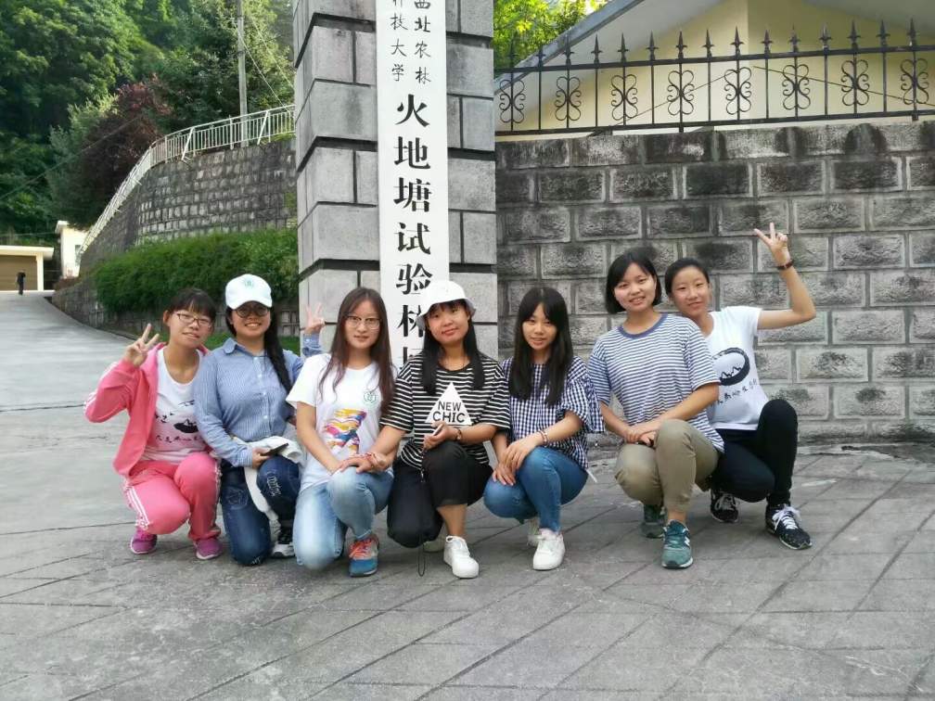

秦岭与生态文明
指导：齐亮
成员：齐亮、张洁、俞悦、赵艳霞、张倩、张金蕾、杨嘉璐、张瑾、周淑琪
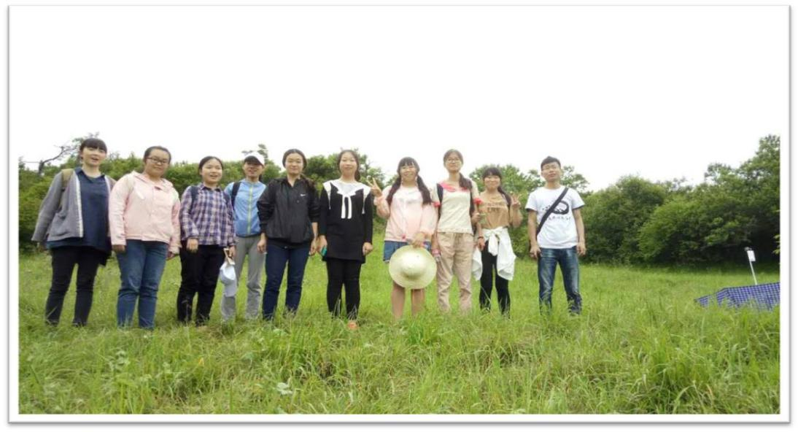
一、大美秦岭
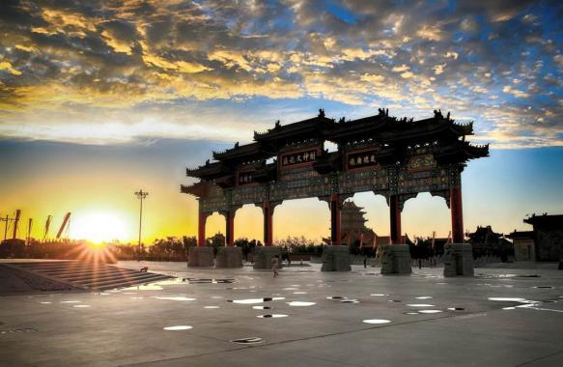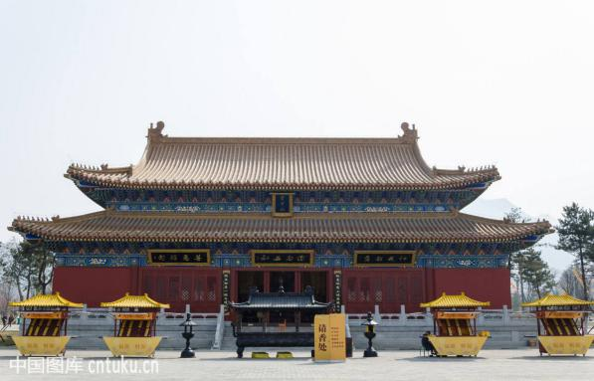
楼观台道文化展示区：拉开秦岭与生态文明课程的序幕
1.紫气东来传说：老子西游入关
2.道教祖庭：道家老子创作、讲说《道德经》之地
3.布局蕴含道家生态伦理思想：天人合一、道法自然
4.洞天之冠，得此盛赞：
（1）苏轼——此台一览秦川小，不待传经意已空
（2）《陕西志》——关中河山百二，以终南为最胜;终南千峰耸翠，以楼观为最佳
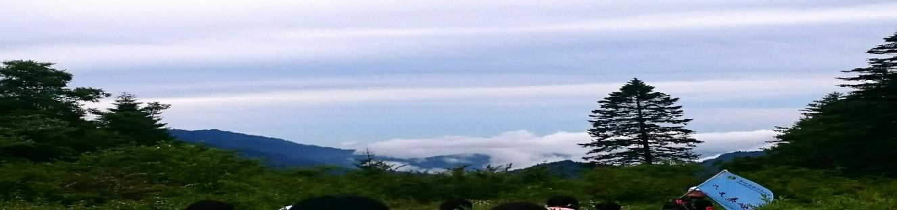
噫吁戯！大秦岭，美哉，秀哉，壮哉，阔哉，朝晖夕阴，绿荫遮壁，原驰碧象，云雾仙境，潺湲流水，飞迸瀑布，何止流连忘返哉？儿来塞！小伙伴，悠哉，戏哉，欢哉，乐哉，相呼而起，相语而卧，玩杀深夜，追逐萤火，溪水戏鱼，岂不乐不思蜀哉！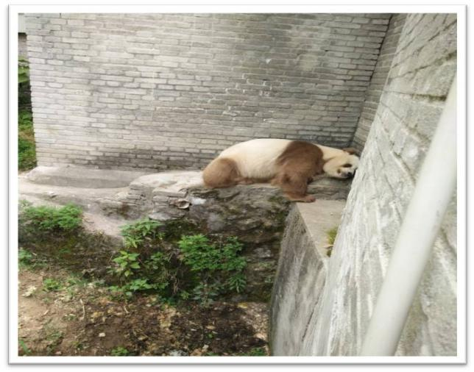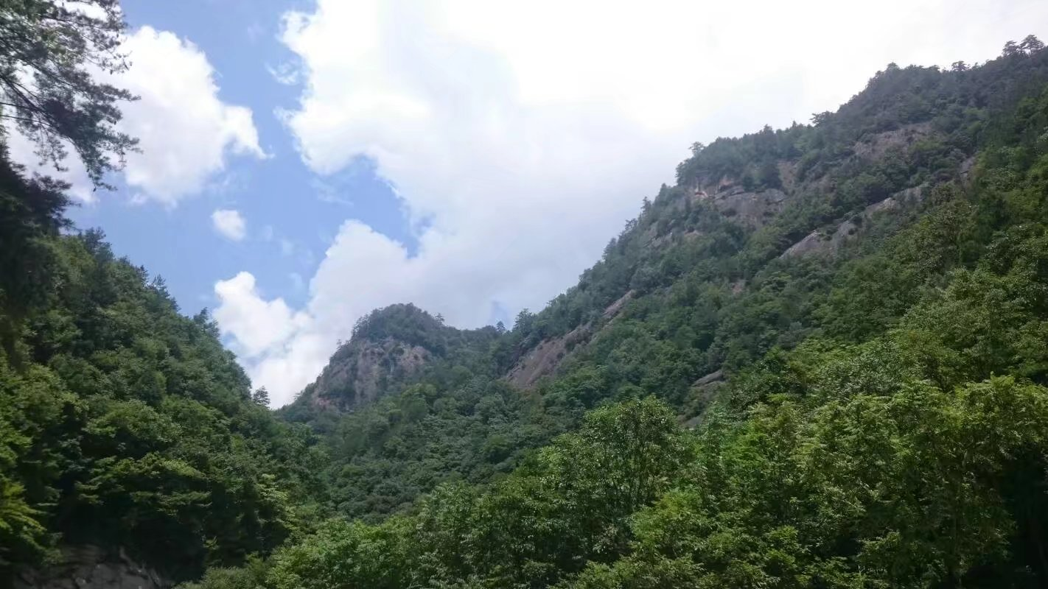
熊猫谷
秦岭多样的地形地貌孕育了丰富的动植物资源，其中就有珍稀动物大熊猫、金丝猴、朱鹮等，此次熊猫谷之行可谓是一饱眼福，也充分的认识到了保护秦岭生态环境的重要意义。

火地塘基地
悠久历史、深厚底蕴：历经50余年发展，积累了丰富的教育资源，造就了诸多有影响力的专家学者和丰硕的科研成果。以全新的实践教学理念，打破课程壁垒，以火地塘林场丰富的教学资源为载体，将单一的理论课程与亲身实践相结合。
5.专题学习:（1）秦岭起源与环境
（2）秦岭历史与中华文明
（3）秦岭生态环境与生态系统
（4）秦岭生物资源与可持续发展
（5）秦岭地区经济社会发展现状
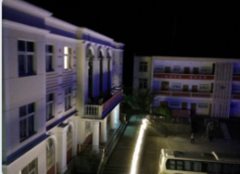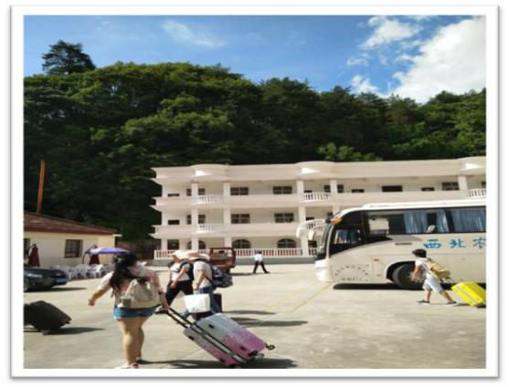
二、名家讲堂
、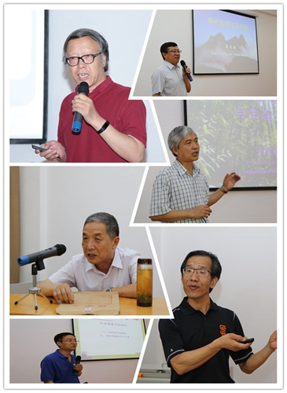
- 授课内容：
（1）楼观台与道教文化
（2）陕西历史文化
（3）秦岭生物资源
（4）秦岭的历史与起源
（5）问卷调查讲解
2.火地沟实地考察：
（1）理论联系实际：课堂理论讲授与教学实践、实地考察相结合
（2）师说：课堂上对秦岭的动植物资源的悉心讲解，更是亲自带领我们去秦岭火地沟实地考察。对我们的问题进行耐心的解答，对我们未来发展给予了相应的鼓励和帮助。
（3）收获颇多：对于生态文明及自然资源利用更生层次的认识，更对于自己未来的发展有了更清晰的规划。自然与生态环境的认知能力上升，生态文明意识上升。
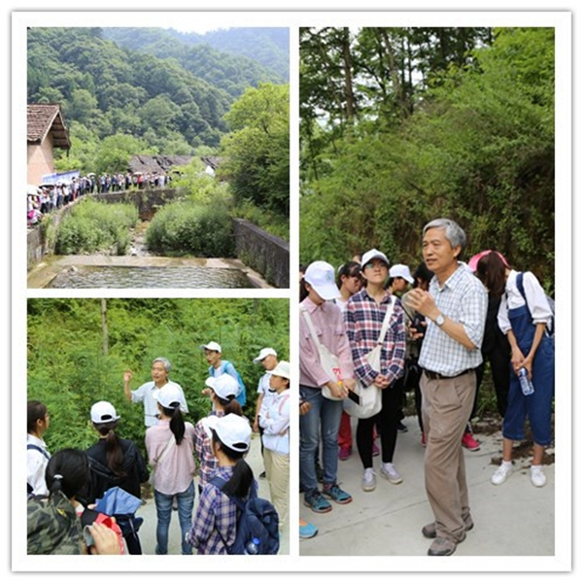
2.纪录片《大秦岭》
（1）宏基伟业：在秦岭的萌庇下，秦王朝不但完成了中华统一的春秋霸业，更奠定了中国两千多年“以农为本”的基础，开创了中华农业文明的第一个高峰。
（2）天佑汉脉：在巍峨的秦岭之中，汉王朝奠定了中国辽阔的版图，此外，沿着一条条秦岭古道，造纸术等中华文明的文化遗存，更是穿越千年时空留后传世。
（3）盛世佛音：莽莽秦岭之中，佛教在唐朝完成了它与中国传统文化的高度融合，谈起中国文明，后世人每每神往的是大唐王朝，而佛教文化便是盛唐文明尤为绚丽的一朵奇葩。
（4）高山仰止：老子的《道德经》在秦岭著成，从这里流传，而以《道德经》为核心的道家思想与儒家思想亦成为中国古代思想文化史上的两座并持高峰。
（5）从李白的《蜀道难》到白居易的《长恨歌》，从王维的《辋川图》到山水田园诗派，面对秦岭，历代才子或挥笔豪放，书写秦岭的雄浑、奔放，或淡雅、内敛，挥洒自己对秦岭山水的感悟.
（6）秦岭密林深处，熊猫等珍稀动物在此自由的生活着，这里不但被称为野生动物的乐园。也被国际最大的自然保护组织世界自然基金会称为全球第83份“献给地球的礼物”。
（7）从秦岭流淌而出的河流浇灌了中国十三个封建王朝，又承载着今天“南水北调”的使命，牵系着中国的未来。
（8）秦岭深处的洋县是地球上唯一的朱鹮营巢地，人与自然和谐相处的思想在这里得到了最好的彰显。
三、实地调研
1.佛坪县老街的社会调研：
（1）调研的目的：了解秦岭山中居民的生态环境保护意识、认清秦岭当前生态环境方面存在的问题
（2）技能收获：学会了如何与别人进行较有效快速的沟通，更学会了找出发掘自己的潜能并进行充分利用
（3）无心插柳柳成荫：举办本次活动不仅将我们学校宣传了出去，取得了较好的发展和良好的口碑。还将我们本次活动给进行了有效的宣传。有助于这门课程的精品化，品牌化发展。
（4）充足准备：本次实地调研采用问卷法、访谈法结合的方式，在此之前付少平教授对此次问卷调查的方法、注意问题等作了详尽的讲解，之后又进行了小组讨论。
（5）调研地点：陕西省汉中市佛坪县老街。
（6）采访对象：大部分为当地的个体工商业者，而非农民。
（7）老街建筑：在调研过程中我们发现老街建筑群并非历史上保留下来的，而是当地政府为了响应上级政府号召，而强制拆毁原本民居新建的。
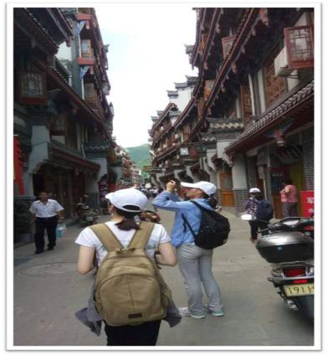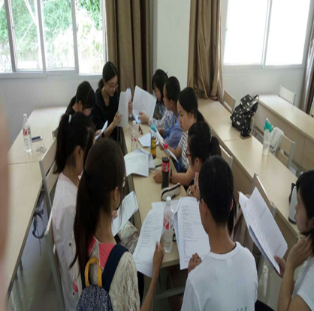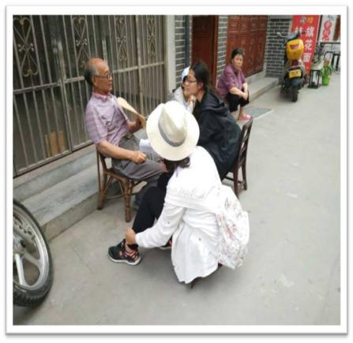
实地调研
2.调研发现：
（1）生态环境保护意识：经过调研我们发现，大部分居民都知道保护秦岭、保护他们所依赖的土地的重要性。但部分农民仍会做出只重眼前利益，不顾长远发展的破坏生态系统平衡的行为，因此对于建设生态文明的重要性仍需加强宣传，让环保成为人们生活的重要组成部分。
（2）教育致贫：在大山深处的村庄，因为贫穷而上不起学是司空见惯的事情。但大部分家庭依然会努力的让孩子享受教育曾经他们也希望借助教育的力量改变贫穷，但许多家庭因为支付高昂的学费而返贫的现象让读书无用论再次甚嚣尘上
经过调研，我们发现当地由于地域条件、自然环境的制约而导致的贫困，但这种贫困又反作用于他们的思想及价值观。
贫困包括：①以牺牲生态环境换取经济发展的错误发展观②贫困文化：安于现状、得过且过③贫穷而导致的短视④自然地理环境：大山深处⑤忽视教育以及教育的功能减弱
- 感悟与收获
1.对秦岭的态度变化：
（1）秦岭之行前：纸上没有生命的文字，画中简单的浓墨。
（2）初至秦岭：近在眼前的巍峨山巅，潺湲流水。
（3）秦岭与生态文明课程学习中：了解秦岭背后的历史文化、秦岭生物资源
（4）辞别秦岭之时：保护秦岭
2.秦岭之行收获：
（1）青山绿水就是金山银山
（2）环境保护意识
（3）天人合一
（4）秦岭丰富生物资源
（5）生态文明理念
（6）真挚友情
（7）团队协作、互帮互助精神
（8）社会调研等能力上升
（9）我校火地塘林场所承担的重任
